Государственное бюджетное образовательное учреждение высшего профессионального образования «Красноярский государственный медицинский университет имени профессора В.Ф. Войно-Ясенецкого» Министерства здравоохранения Российской Федерации

Кафедра детских инфекционных болезней с курсом ПО

**Бремя менингококковой инфекции**

**В КРАСНОЯРСКОМ КРАЕ.**

**Возможности и перспективы снижения заболеваемости и смертности**

Методические рекомендации для врачей педиатров, инфекционистов, организаторов здравоохранения

Красноярск

2016

УДК 616.98:579.84-053(571.51)(07)

ББК 55.142.24

Б 87

Бремя менингококковой инфекции в Красноярском крае. Возможности и перспективы снижения заболеваемости и смертности : метод. рекомендации для врачей педиатров, инфекционистов, организаторов здравоохранения / сост. Г. П. Мартынова, И. А. Кутищева, Я. А. Богвилене [и др.]. – Красноярск : тип. КрасГМУ, 2016. – 45 с.

**Составители:**

д.м.н., профессор, зав. кафедрой Мартынова Г.П.;

к.м.н., доцент Кутищева И.А.;

к.м.н., доцент Богвилене Я.А.;

к.м.н., ассистент Соловьева И.А.

В настоящих методических рекомендациях на основе многолетних собственных наблюдений представлены особенности клинической картины генерализованных форм менингококковой инфекции у детей на современном этапе, выявлены причины летальных исходов в период спорадической заболеваемости в Красноярском крае, определены неблагоприятные прогностические признаки, указывающие на особую тяжесть и развитие молниеносного течения заболевания. Представлены алгоритмы оказания неотложной помощи больным с генерализованными формами менингококковой инфекции на догоспитальном этапе и лечение в стационаре, а также возможности специфической профилактики данного заболевания.

**Рецензенты:**

д.м.н., профессор кафедры детских инфекционных болезней ГБОУ ВПО «Иркутский государственный медицинский университет» Минздрава России

Петрова А.Г.;

д.м.н., профессор, зав. кафедрой инфекционных болезней ГБОУ ВПО «Северный государственный медицинский университет» МЗ РФ Самодова О.В.

Утверждено к печати ЦКМС (Протокол № 5 от « 31 » марта 2016 года)

© Мартынова Г.П., Кутищева И.А., Богвилене Я.А.,

Соловьева И.А., составление, 2016

© ГБОУ ВПО КрасГМУ им. проф. В.Ф.Войно-

Ясенецкого Минздрава России, 2016

Менингококковая инфекция (МИ) и в настоящее время остается одной из актуальных проблем здравоохранения вследствие ее высокой медико-социальной значимости, что обусловлено вовлечением в эпидемический процесс детского населения, особой тяжестью ее генерализованных форм, высокой летальностью, вследствие большой частоты развития гипертоксических форм, септического шока (СШ) и других осложнений, несовместимых с жизнью.

На территории России в XX веке зарегистрированы несколько подъемов заболеваемости МИ с периодичностью 10–25 лет и две эпидемии с интенсивными и взрывным пиками подъема: в 1929–1932-м и в 1968– 1984 годах. С 1991 года в Российской Федерации наступил межэпидемический период. С тех пор в течение вот уже 24-х лет, несмотря на возникновение отдельных вспышек, заболеваемость МИ в целом по России продолжает снижаться. Однако на территориях двух федеральных округов (Дальневосточного и Сибирского) выявлен кратковременный эпизод значительного повышения показателей заболеваемости в 2011 году (превышение среднероссийского показателя в 1,4 раза и почти в два раза соответственно), предположительно связанный с сочетанным воздействием двух обстоятельств: эпидемическим неблагополучием в отношении менингококковой инфекции в 10-ти провинциях Китая, начавшимся в 2003–2005 годах из-за появления нового *гипервирулентного клон*а (N. meningitidis серогруппы С, сиквенс-тип ST-4821) и одновременной интенсификации торгово-политических связей между Российской Федерацией и Китаем.

В 2015 году также отмечается превышение показателей заболеваемости в Сибирском, Северо-Западном и Дальневосточном федеральных округах по сравнению с общероссийскими показателями (рис. 1).



Рис. 1. Показатель заболеваемости ГФМИ в РФ по ФО за период 2010-2015.

Несмотря на спорадический характер заболеваемости менингококковой инфекцией в России на протяжении уже нескольких десятилетий, реальная угроза заболевания продолжает сохраняться, поскольку 80% заболевших – это дети, а заболеваемость среди детского населения в 4-5 раз превышает соответствующие показатели взрослых.

По официальным данным средний показатель заболеваемости МИ в Красноярском крае, включая взрослое население, относительно стабильный и в среднем составляет 2,4 на 100 тыс. населения. В то же время у детей до 14 лет этот показатель в 4,4 раза выше и составляет в среднем в последние годы 10,5 на 100 тыс. населения (рис. 2).

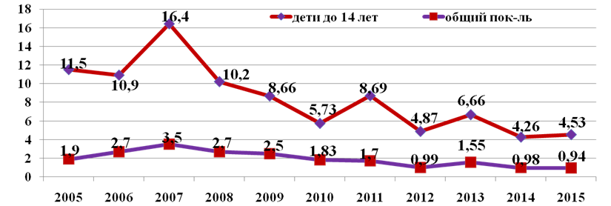

Рис. 2. Показатели заболеваемости МИ на территории г. Красноярска и

Красноярского края за период 2000 - 2015 гг.

Обращает на себя внимание нестабильность снижения заболеваемости МИ, что еще раз подчеркивает актуальность проблемы в современных условиях. Так к 2000г. показатель заболеваемости МИ уменьшился с 16,8 (1989 г.) до 9,7 на 100 тыс. населения. Однако в 2003-2005 гг. вновь отмечено некоторое оживление инфекции, и показатель заболеваемости соответственно составил 11,3 – 13,8 – 12,7 на 100 тыс. населения, и только к 2006 г. он снизился до 8,2 на 100 тыс. населения. В 2007 г. показатель заболеваемости в крае вновь вырос до 16,4, а в 2008 г. – составил 10,2 на 100 тыс., что в 2 и 1,5 раза выше, чем средний уровень по России, в 2010 и 2012 гг. показатель заболеваемости в крае снизился до среднего по стране, а в последние годы несколько превышает общероссийские показатели (рис.3).

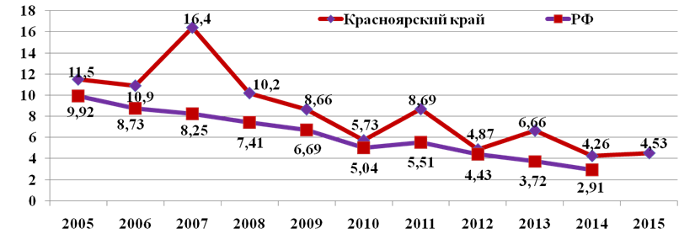

Рис. 3. Показатели заболеваемости МИ среди детей до 14 лет в Красноярском крае и РФ.

Некоторый спад заболеваемости менингококковой инфекцией в течение последних лет привел к снижению настороженности медицинских работников в отношении ранней диагностики заболевания, что в ряде случаев является причиной поздней госпитализации, развития осложнений и неэффективности реанимационных мероприятий.

Многолетний средний показатель летальности от генерализованных форм менингококковой инфекции (ГФМИ) в последнем десятилетии прошлого столетия снизился в 3,4 раза и составил 9%. Однако в новом тысячелетии вновь отмечен рост летальных исходов до 13,6%. Показатель смертности в последние годы достаточно нестабилен, если в 2011 году он составлял 0,18 на 100 тыс. детского населения, то в 2013 году он увеличился более чем в 7 раз и составил 1,41 на 100 тыс. детского населения, а в 2015 году вновь снизился до 0,07 (рис. 4).

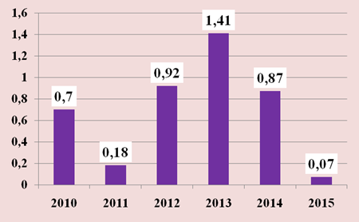

Рис. 4. Показатели смертности при МИ на территории г. Красноярска и Красноярского края за период 2010 - 2015 гг.

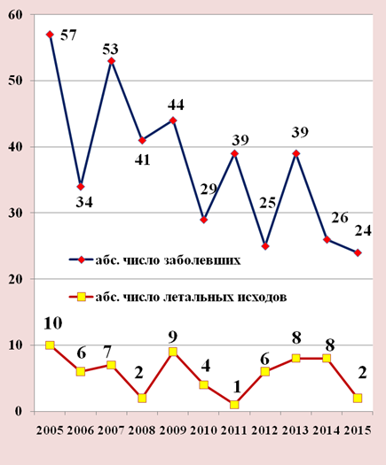

Рис. 5. Заболеваемость и смертность от ГФМИ населения Красноярского края за период 2005 - 2015 гг.

Экспертиза историй болезни детей, умерших от ГФМИ указывает на то, что в подавляющем большинстве случаев причиной летальных исходов является развитие гипертоксических форм болезни, протекающих с септическим шоком (СШ) III степени, явлениями острой надпочечниковой недостаточности, отеком и набуханием мозга со смещением мозговых структур.

В последние годы значительно оптимизирована патогенетическая и этиотропная терапия больных менингококковой инфекцией. Однако, в связи с присущим этой патологии молниеносным течением, лечение может быть успешным только в тех случаях, когда оно начинается с самых первых часов заболевания и проводится адекватно, грамотно, как на догоспитальном этапе, так и в условиях стационара. Только своевременно начатая целенаправленная терапия является залогом благоприятного течения заболевания.

Оказание помощи больным с ГФМИ проводится согласно приказа МЗ РФ № 375 от 23.12.1998г. «О мерах по усилению эпидемиологического надзора и профилактики менингококковой инфекции и гнойных бактериальных менингитов», а также с учетом большого количества учебных пособий и рекомендаций, изданных в последние годы. Однако, сохраняющаяся все эти годы на высоком уровне летальность от ГФМИ объясняется не только рядом объективных (ранний возраст, измененный преморбидный фон детей, несвоевременное обращение за медицинской помощью, отдаленность населенного пункта от центральный районных больниц), но и субъективных причин. Экспертиза летальных исходов от менингококковой инфекции в г. Красноярске и Красноярском крае за последние годы указывает на то, что в числе причин, приводящих к смерти, по-прежнему лидируют несвоевременная диагностика, недооценка тяжести состояния, степени СШ и неадекватность терапии на догоспитальном этапе.

Прежде чем представить анализ причин летальных исходов от менингококковой инфекции хочется подчеркнуть, что клиническая картина генерализованных форм заболевания с начала вспышки 1973 года и до настоящего времени практически не претерпела существенных изменений. При этом можно выделить некоторые особенности заболевания на современном этапе.

На сегодняшний день известно 13 серогрупп менингококков, среди которых шесть наиболее часто вызывают инвазивные заболевания у человека (A, B, C, W, Y, X). Распределение серогрупп различается в зависимости от региона. Так в Экваториальной Африке высокую заболеваемость обуславливают менингококки группы А, в странах Европы выделяют, преимущественно, группы В и С.

По результатам изучения Национальным референс-центром по мониторингу за бактериальными менингитами серогрупповой характеристики штаммов менингококка, выделенных от 2746 лиц с диагнозом ГФМИ в РФ за период 2010-2013, доминирующая серогруппа не определялась – заболевание было вызвано в 18-27% менингококками группы А, 25-32% - группы В, 19-20% - группы С и 1,2-2,4% - других серогрупп.

При этом следует обратить внимание на увеличение в последние годы удельного веса серогруппы А (25%), а также редких серогрупп менинггококка.

В Красноярском крае начиная с периода спорадической заболеваемости и до настоящего времени лидирующим серотипом среди лабораторно подтвержденных случаев МИ по-прежнему является менингококк группы В (64,7%), несколько реже выделяется серотип С (32,3%), в 2,9% случаев – серотип А. Причем серотип А достоверно чаще выделяется у детей раннего возраста, в то время как менингококки группы С наиболее часто вызывают заболевание у детей старше 3-х лет.

МИ регистрируется во всех возрастных группах, однако заболеваемость никогда не бывает массовой, болеют преимущественно дети (70 - 85% заболевших – дети до 14 лет) и лица молодого возраста (19 – 30 лет), поэтому для педиатров реальная угроза МИ сохранялась всегда, даже тогда, когда в целом по стране заболеваемость была спорадической. Говоря о возрастной структуре заболевших в г. Красноярске необходимо отметить некоторое «повзросление» МИ. По-прежнему среди наблюдаемых больных преобладают дети в возрасте от 1 года до 3-х лет (54,7%), но их удельный вес снизился по сравнению с предыдущим десятилетием (80%). Почти в 2 раза (с 40% до 20,7%) уменьшилось количество детей первого года жизни, в то же время увеличился удельный вес детей 4 – 7 лет (13,2%) и 7-14 лет (11,3%).

Лидирующей клинической формой ГФМИ остается комбинированный вариант – сочетание менингококцемии с гнойным менингитом/менингоэнцефалитом (68%), регистрируемый во всех возрастных группах. Реже встречается «чистая» менингококцемия (17%) и гнойный менингит (15%) (рис. 6).

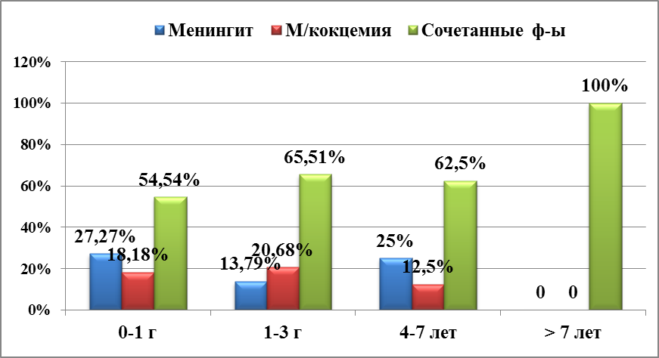

Рис. 6. Формы ГФМИ в зависимости от возраста больных.

Основная симптоматика ГФМИ не претерпела каких-либо существенных изменений. При анализе клинических особенностей ГФМИ установлено, что острый «классический» вариант развития болезни имел место у 90,6% больных. Лишь у 9,4% детей раннего возраста, заболевание дебютировало клиникой ОРВИ (насморк, сухой кашель, боль в горле, умеренные симптомы интоксикации) с присоединением на 2-3 сутки общемозговой и менингеальной симптоматики, т.е. можно полагать, что заболевание начиналось с назофарингита с последующей генерализацией инфекции.

По-прежнему характерным является острейшее начало заболевания. Как правило, с первых часов болезни повышается температура до 39,5-40ºС (96,2%), которая плохо снижается жаропонижающими средствами и через некоторое время вновь достигает высоких цифр. Гипертермия всегда сопровождается изменением поведения ребенка: нарушение сна, выраженное психомоторное возбуждение отмечено в 69,8% случаев, причем наиболее часто оно имело место у детей первого года жизни (81,8%) и больных в возрасте 1-3 года (48,3%), в то время как у детей старше 3-х лет этот симптом имел место лишь в 7,6% случаев.

У 45% больных в начале заболевания появлялась рвота, которая в ряде случаев могла быть многократной. С первых часов болезни у половины больных (50,9%) развивалась резкая гиперестезия ко всем видам раздражителей – дети становились чувствительными к громким звукам, свету, любым прикосновениям (попытка взять на руки, пеленание). У больных в возрасте до 1 года и 1-3 лет отмечался пронзительный «мозговой» крик в 58,6% и 38,4% случаев соответственно. Интенсивная головная боль, диффузного распирающего характера, усиливающаяся при изменении положения тела регистрировалась лишь в 11,3% случаев, достоверно чаще у детей старше 3-х лет (83,3%) (p<0,001). На фоне дегидратирующей терапии через 2-3 дня головная боль уменьшалась и к 4-5 дню болезни исчезала.

Уже в первые часы заболевания кожные покровы становились бледными, с мраморным рисунком. Патогномоничным симптомом менингококцемии и сочетанных вариантов ГФМИ является геморрагически-некротическая сыпь. У наблюдаемых больных сыпь, как правило, появлялась в первые сутки заболевания (93,3%), чаще в промежутке между 12 и 24 часами от начала болезни (75,5%), реже до 12 часов (11,1%), в 8,8% случаев высыпания появлялись в первые 5 часа заболевания. Раннее появление сыпи (в первые 8 часов), характерное для тяжелых гипертоксических форм МИ, отмечено преимущественно у детей первых 3-х лет жизни (20%) и лишь у 1,6% детей в возрасте 4-7 лет. Сыпь располагалась на всех участках тела, но с большим постоянством на ногах и нижней части туловища (88,8%). При ГФМИ, сопровождающейся развитием СШ II-III степени, высыпания начинались с лица и верхней части туловища, а затем распространялись на конечности. Как и в прежние годы у большинства больных (71,1%) типичной для МИ является геморрагическая звездчатая сыпь с поверхностными или глубокими некрозами. Почти в половине случаев (47,5%) геморрагическая сыпь сочеталась с пятнистыми или пятнисто – папулезными элементами, а у 13,3% больных геморрагий вообще не было, а имелись лишь пятнисто-папулезные высыпания. Следует отметить, что именно эти случаи представляли для врачей скорой помощи и участковых педиатров наибольшую трудность в распознавании МИ на догоспитальном этапе и больные направлялись в стационар с диагнозом «ОРВИ».

***Варианты геморрагической сыпи при менингококкцемии:***

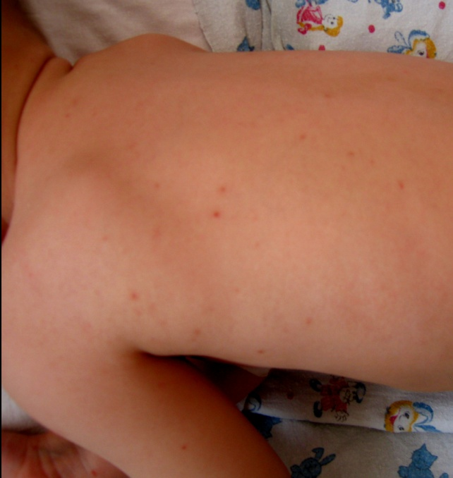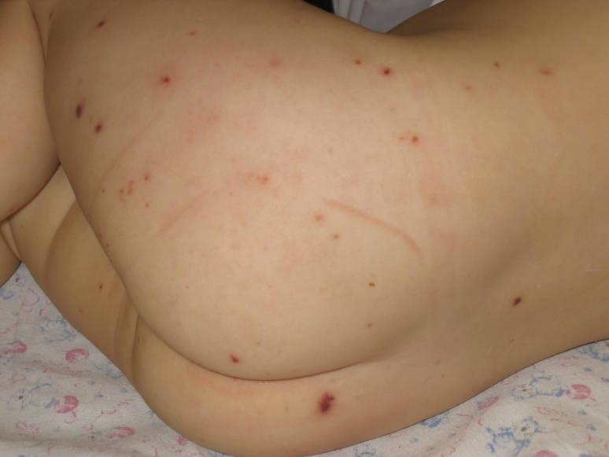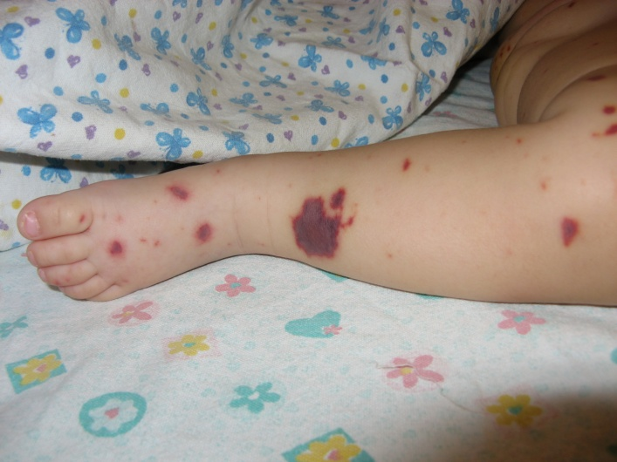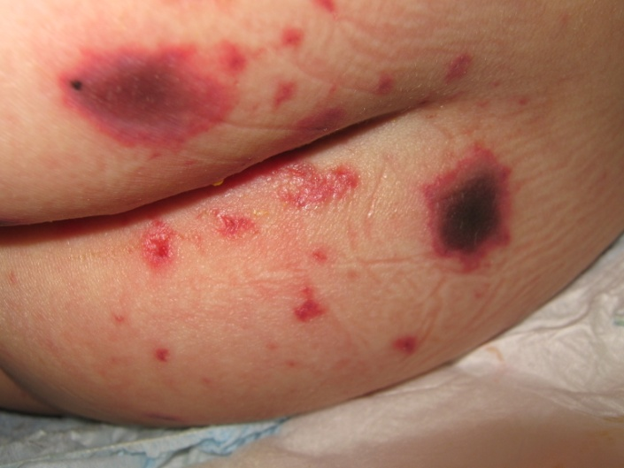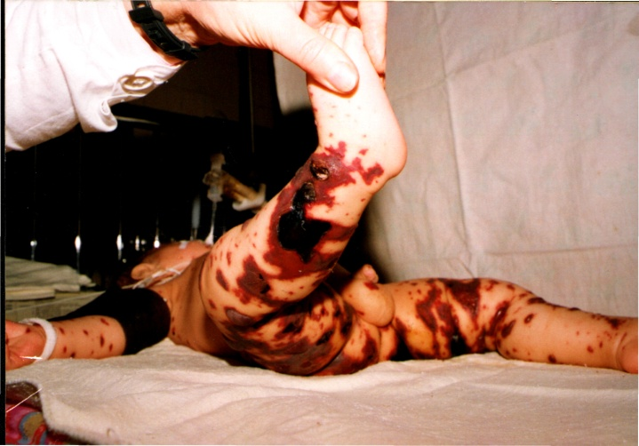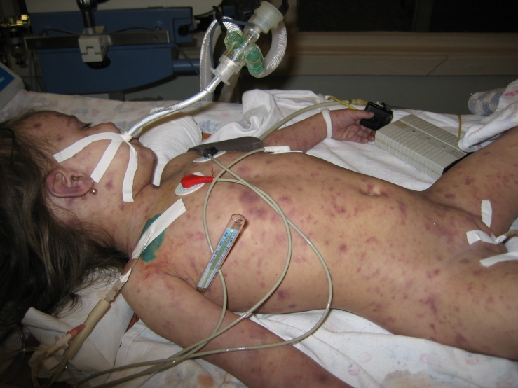

Практически у каждого второго больного с ГФМИ имело место развитие СШ (49%). При этом необходимо отметить, что в настоящее время уменьшилась и частота развития шока, и его тяжесть: в 57,7% случаев у наблюдаемых детей развивался СШ I степени, 34,6% - II степени и только у 7,7% - шок III степени, тогда как в 90-е годы в Красноярском крае шок III степени имел место у 33% больных, т.е. развивался практически у каждого третьего ребенка с ГФМИ.

Почти у всех больных (73,5%) с ГФМИ (сочетанные формы и менингококковый менингит) рано, уже в первые сутки заболевания, определяются положительные или сомнительные менингеальные симптомы. Причем в большинстве случаев (81,8%) определялся полный симптомокомплекс резко выраженных знаков – ригидность мышц затылка (72,2%), симптом Кернига (56,8%), симптомы Брудзинского (56,8%). В то же время важной особенностью клинического течения менингита у детей до года является слабая выраженность менингеального синдрома. Ни у одного из наблюдавшихся детей первого года жизни не выявлено полного менингеального симптомокомплекса, поскольку симптомы Кернига, Брудзинского в этой возрастной группе являются физиологичными и не имеют существенного значения. Наиболее часто встречающимися и ценными для диагностики менингеальными знаками у детей первого года жизни являются симптом Лессажа (подвешивания) (36,6%) и ригидность затылочных мышц (27,7%). Особое диагностическое значение для таких пациентов имеет состояние большого родничка – его выбухание, напряжение и пульсация выявлены у 77,4% больных. В случаях поздней диагностики менингита (2-3 сутки заболевания) у 9,6% больных появлялась характерная «менингеальная» поза – положение на боку с запрокинутой головой и согнутыми в коленных и тазобедренных суставах ногами. В диагностике заболевания, наряду с характерными клинико-эпидемиологическими данными, большое значение имеют вспомогательные методы исследования.

Как и в прежние годы, в анализе периферической крови отмечаются признаки гнойного воспаления: лейкоцитоз достигает 15-30×109, нейтрофилы в 1,5-2 раза превышают возрастную норму, значительно увеличивается количество палочкоядерных форм нейтрофилов, СОЭ превышает 30 мм/час. В период начала эпидемии воспалительные изменения в анализе крови были выражены значительно резче (лейкоцитоз не менее 25 - 40×109, СОЭ - от 40 до 60 мм/час). Неблагоприятным прогностическим признаком для исхода по-прежнему является отсутствие в анализе периферической крови выраженных воспалительных изменений, наличие лейкопении, тромбоцитопении, замедленной СОЭ.

Всем больным с ГФМИ в стационаре проводилась спинномозговая пункция. У 83,01% больных выявлен менингит, в ликворограмме наблюдался трех-четырех-значный плеоцитоз нейтрофильного характера и увеличение содержания белка.

Таким образом, следует подчеркнуть, что при ГФМИ очень рано появляются характерные манифестные симптомы, наличие которых позволяет заподозрить или поставить диагноз менингококковой инфекции, а также определить объем оказания догоспитальной помощи и дальнейшую тактику ведения больного.

Экспертиза историй болезни детей, умерших от ГФМИ, указывает на то, что в подавляющем большинстве случаев причиной летальных исходов является развитие гипертоксических форм болезни, протекающих с СШ III степени (100%), явлениями острой надпочечниковой недостаточности, отеком и набуханием мозга (72%). со смещением мозговых структур и вклинением ствола мозга в большое затылочное отверстие. В подавляющем большинстве случаев 90,9% (20 человек) смерть детей наступила в первые сутки заболевания, следовательно, у них имело место **молниеносное течение МИ, летальность при котором даже при своевременной диагностике и назначении адекватной тяжести медикаментозной терапии остается очень высокой.**

Именно ранние сроки постановки диагноза, своевременная госпитализация и адекватно проводимая терапия на всех этапах оказания медицинской помощи во многом определяют течение и исход болезни.

С целью изучения причин летальных исходов от ГФМИ и выявления резервов ее снижения нами также проведена экспертная оценка 22 историй болезни детей, умерших за период 2005 – 2014 гг. в ОРИТ инфекционного отделения КМДКБ №1.

Наибольшее число неблагоприятных исходов приходилось на зимне-весенний период времени года (68,2%), что вероятно обусловлено сезонным подъемом заболеваемости гриппом и другими ОРВИ и частым сочетанием этих заболеваний. Вероятно, риск неблагоприятных исходов весной, в какой-то мере можно объяснить снижением неспецифической резистентности организма, гиповитаминозом, развивающихся у детей после холодного периода года. Экспертиза летальных исходов от менингококковой инфекциипозволила выявить ряд неблагоприятных факторов, которые должны заставить врача обратить особое внимание на данную категорию больных.

Важнейшим фактором риска неблагоприятного исхода заболевания является возраст больного ребенка. В наших наблюдениях 50% (11 человек) от числа летальных исходов составили дети первого года жизни и36,3% (8 детей) – в возрасте 1-3 лет. Следовательно, неблагоприятные исходы при ГФМИ по-прежнему наблюдаются у детей раннего возраста (86,3%).

Большое влияние на исход ГФМИ оказывают врачебные ошибки диагностического и лечебного плана. Острейшее начало заболевания с развитием гипертермического синдрома, беспокойство детей, появление рвоты как правило являлось поводом для своевременного раннего обращения родителей за медицинской помощью. Анализ показал, что в большинстве случаев (68% - 15 чел.) родители обратились за медицинской помощью в первые 3–5 часов от начала болезни, а остальные 32% (7 чел)– не позднее 12 часов с момента появления первых симптомов заболевания. Однако, несмотря на это только 36,4% (8 чел.) больных были госпитализированы после первого обращения родителей за медицинской помощью, 50% (11 чел.) – госпитализированы при повторном вызове скорой медицинской помощи, а 13,6% (3 чел.) поступали на стационарное лечение после повторных вызовов и осмотров врачами скорой помощи или участковыми педиатрами более чем через 12 и даже через 22-28-30-52 часов от появления первых симптомов. Диагноз менингококковой инфекции на догоспитальном этапе в общей сложности был выставлен в 63,6% (14 чел.) анализируемых случаев, всем остальным больным (36,4%) на догоспитальном этапе выставлялись ошибочные диагнозы, чаще всего ОРВИ и кишечная инфекция.

Так при первом осмотре 18,2 % (4 чел.) больным врачами догоспитального этапа был выставлен диагноз «ОРВИ, гипертермический синдром» и пациентам, как правило, было рекомендовано лечение в амбулаторных условиях. Только при появлении сыпи и повторном обращении родителей за медицинской помощью спустя 6-8-10 часов у большинства врачей возникало подозрение на менингококковую инфекцию. Необходимо помнить, что чаще всего одновременно с симптомами менингококцемии (реже вслед за ее появлением) появляются признаки СШ, в ряде случаев шок может предшествовать высыпанию.

**О развитии СШ свидетельствует** острейшее начало болезни, бурное нарастание всех симптомов (повышение температуры тела до 40°, беспокойство, озноб, тремор), раннее появление геморрагически–некротический сыпи, которая быстро (на глазах) подсыпает, начинаются высыпания с верхней части тела (лицо, шея), или поднимаются с нижней части туловища на лицо и слизистые. На коже появляются признаки нарушения гемодинамики: вначале отмечается бледность, а затем цианоз кончиков пальцев, ушных раковин, губ, затем развивается цианоз и похолодание стоп, кистей (акроцианоз), а в последующем – тотальный цианоз и прижизненные трупные пятна, падает артериальное давление: вначале снижается минимальное давление за счет снижения сосудистого тонуса, а затем присоединяется снижение максимального давления из-за нарушения сократительной способности миокарда. Пульс на периферических артериях вначале становится слабым, а затем перестает определяться, отмечается резкая тахикардия, олигурия, а затем анурия.

Анализ 22 случаев летальных исходов больных с ГФМИ показал, что у 81,8% пациентов на догоспитальном этапе был не только установлен ошибочный диагноз (чаще всего «ОРВИ, ГТС»), но имела место явная недооценка тяжести состояния и степени шока. После введения жаропонижающих средств дети, как правило, оставались дома, повторно вызов врача родителями осуществлялся спустя 8 – 12 часов с момента развития заболевания, когда имели место все признаки декомпенсированой гемодинамики – септического шока II-IIIcтепени. Смерть у таких детей наступала в отделении уже через 45 – 60 мин (3 чел), через 3 – 5 – 8 часов (5 чел.) с момента госпитализации.

Во всех случаях, когда выставлялся диагноз кишечной инфекции (18,2% – 4 чел.), обращало на себя внимание несоответствие тяжести общего состояния и слабой выраженности кишечного синдрома.

Примером может служить следующая история болезни.

*Маша Д., 11 месяцев*, заболела остро 7 марта 2014 года – вечером стала беспокойной, капризной. В ночь на 08.03.14 в 01 час 15 минут повысилась температура до 38,6ºС, после приема нурофена температура не снижалась. В 03.00 температура 39,5ºС, родители вызвали бригаду СМП. Врачом СПМ состояние ребенка расценено как средней степени тяжести, t 38ºС, кашель, заложенность носа. Кожные покровы обычной окраски и влажности. Дыхание в легких пуэрильное, хрипов нет. Тоны сердца ясные ритмичные, АД 90/50 мм ртст, ЧСС 136 в мин. В ротоглотке гиперемия, наложений нет. Живот мягкий, безболезненный. Печень, селезенка не увеличены. Стул без особенностей. Диурез достаточный. Менингеальных знаков нет. Был выставлен диагноз «ОРВИ». Оказана помощь: анальгин 50% - 0,15 мл в/м, папаверин 2% - 0,15 мл в/м. температура снизилась до 37,5ºС. Вызов был передан для активного посещения участковым врачом.

Однако, в 9 часов 8 марта температура вновь повысилась до 38,6ºС, отмечалась однократная рвота и разжиженный стул, родители вновь дали нурофен, девочка стала вялой, уснула. Рвота повторилась еще 4 раза, необильный жидкий стул 3-4 раза. Родители заметили у ребенка цианоз губ и в 11 час. 20 мин. повторно вызвали СМП. Вызов выполнила общепрофильная бригада. При осмотре – состояние тяжелое, сознание сохранено. Кожные покровы бледные, с синюшным оттенком, выраженный акроцианоз, СБП – 3 сек. В ротоглотке гиперемия. В легких дыхание пуэрильное, хрипов нет. Тоны сердца приглушены, ритмичные. АД 85/55 мм.рт.ст., ЧСС 138, ЧД 36. Живот мягкий. Стул разжиженный, непереваренный, со слизью. Диурез снижен. Менингознаков нет. Выставлен диагноз «Острая кишечная инфекция. Острый гастроэнтероколит. Токсикоз с эксикозом I степени. Септический шок I степени». Внутривенно струйно введено 60 мг преднизолона, дан увлажненный кислород. Вызвана реанимационная бригада, которой введено еще 120 мг преднизолона, в/в капельно 100 мл ацесоли, увлажненный кислород через носовые катетеры. Ребенок был доставлен в ОРИТ КМДКБ №1, где при осмотре инфекционистом отмечено появление геморрагической и пятнисто-папулезной сыпи по всему телу. Состояние расценено как крайней степени тяжести, сознание – кома I, диффузная мышечная гипотония, температура 36,0ºС, ЧД 60, ЧСС 200, АД не определяется. Взгляд не фиксирует, зрачки расширены, D<S, реакция замедленная, сохранен роговичный рефлекс, реснитчатого рефлекса нет. Кожные покровы багрово-цианотичные, тотальный цианоз, конечности холодные на ощупь, звездчатая геморрагическая сыпь от 2 до 10 мм в диаметре, обильная на лице и туловище, меньше – на конечностях. СБП более 10 сек. SpO2 не определяется из-за отсутствия пульса на периферии. В легких дыхание жесткое, тахипноэ. Сердечные тоны глухие, тахикардия до 200 в мин. Большой родничок 1,5×1,5 см, не выбухает. Выставлен диагноз «Менингококковая инфекция, генерализованная форма, менингококцемия, менингит? СШ III степени». Несмотря на проводимую интенсивную терапию в 14 час. 30 мин., т.е. через 13 часов 15 минут от начала заболевания и через 3 час 10 мин с момента госпитализации наступила смерть.

Таким образом, острое развитие болезни, гипертермия, прогрессирующее нарастание тяжести состояния с выраженными нарушениями гемодинамики, появление геморрагической и пятнисто-папулезной сыпи свидетельствовали в пользу менингококковой инфекции, а необильный жидкий стул 3-4 раза может иметь место при любом тяжелом инфекционном заболевании у ребенка раннего возраста.

Следующий пример демонстрирует также ошибки диагностического и лечебного плана на догоспитальном этапе.

*Рома К, 4 месяца*, заболел остро 6 февраля в 12 часов (через 3 часа после прививки БЦЖ): появилось беспокойство, повышение температуры до 39,1º. Мама самостоятельно дала ребенку 1/4 таблетки парацетамола, температура в течение 1 часа снизилась до нормальной и в дальнейшем не повышалась. Однако ребенок оставался вялым, периодически беспокоился. В 17 часов отмечена двукратная рвота после кормления. В 17 час.50 мин. мама заметила появление геморрагической сыпи на коже туловища, конечностях и на лице. За медицинской помощью родители не обращались.

В 18 часов родители самостоятельно привезли ребенка в поликлинику, где он был осмотрен педиатром. По данным амбулаторной карты, описывается типичное начало и развитие менингококковой инфекции, тем не менее, выставляется диагноз энтеровирусной инфекции. Ребенок был направлен в Березовскую ЦРБ без медицинского сопровождения на транспорте родителей. После осмотра врачом в ЦРБ был выставлен диагноз *«Энтеровирусная инфекция, серозный менингит».* Без оказания медицинской помощи ребенок был направлен в инфекционный стационар ГДКБ №1 г. Красноярска куда был доставлен доставлен в 19 час. 50 мин. В приемном покое ребенка осмотрели дежурный врач инфекционист и дежурный врач-реаниматолог. Состояние ребенка было расценено как очень тяжелое: сопор, выраженные гемодинамические нарушения (кожа бледная с серым колоритом, акроцианозом, конечности холодные, на туловище и конечностях гипостазы, симптом «белого пятна» 10-12 сек. пульс на периферии не определялся), обильная геморрагическая сыпь до 3-5 мм в диаметре на конечностях, туловище и на лице, тахипноэ – 80 в мин., тахикардия – до 200 в мин. Дыхание над легкими проводилось, хрипов не было, сердечные тоны – резко приглушены. Живот был мягкий, печень – 1/2-2-2, селезенка +1 см. из-под ребра. Из эпидемиологического анамнеза установлено, что ребенок был в контакте дома со старшими детьми, больными ОРВИ, кроме того, в день заболевания отмечено посещение поликлиники.

По тяжести состояния ребенок был госпитализирован в реанимационное отделение с диагнозом «Менингококковая инфекция, генерализованная форма, менингококцемия, менингит? СШ II-III степени». При повторном осмотре в ОРИТ через 10 минут уже было констатировано наличие СШ III степени (артериальное давление и сатурация крови кислородом не определялись). В ОРИТ сразу было начата внутривеннаяинфузияволювена, введены ГКС, подключена этиотропная терапия (левомицетина сукцинат), подключена ИВЛ, проведена катетеризация подключичной вены, подключена инотропнпя поддержка.

Несмотря на проводимую терапию, состояние ребенка оставалось крайне тяжелым, нарастала полиорганная недостаточность: к 22 часам появились «прижизненные трупные пятна», оценка по шкале Глазко-Питсбурга снизилась с 23 до 12 баллов, сохранялась анурия, ДВС-синдром. В 22 часа 55 мин. развилась брадикардия, артериальное давление и сатурация крови кислородом не определялись. Реанимационные мероприятия, проводимы в течение 5 часов20минут эффекты не дали и в 0 часов 30 минут 07.02.2012г. констатирована смерть ребенка.

В данном случае уже через 6 часов с момента развития болезни имели место явные признаки менингококковой инфекции, но врачами поликлиники и ЦРБ был не только установлен ошибочный диагноз, но имела место явная недооценка тяжести состояния, не выявлены признаки СШ, не проведена экстренная противошоковая терапия. В свою очередь транспортировка способствовала прогрессированию тяжести состояния, декомпенсации гемодинамики, в связи, с чем реанимационные мероприятия в стационаре уже не могли дать эффекта.

В целом недооценка тяжести состояния на догоспитальном этапе зарегистрирована у большей части умерших больных (86,3% случаев), что в свою очередь приводило к назначению неадекватной терапии. В полном объеме медицинскую помощь на догоспитальном этапе получили только 36,4% больных (8 чел.) – им проводилась респираторная поддержка, противошоковая терапия, назначались ГКС и этиотропная терапия (левомицетина сукцинат натрия). У 63,6% (14 чел.) больных медицинская помощь была оказана не в полном объеме – недостаточная доза ГКС, их внутримышечное введение, не всегда осуществлялось внутривенное введение инфузатов, респираторная поддержка.

В качестве примера приводим следующую историю болезни.

*Михаил К,* 5 месяцев, заболел остро, родители за медицинской помощью обратились в 2 часа ночи 1 декабря 2012 года. Жалобы на повышение температуры до 39°С, беспокойство. На вызов приехала фельдшер, из анамнеза установлено, что накануне, т.е. 30 ноября, на фоне удовлетворительного общего состояния у ребенка был трижды жидкий стул, отмечалась гиперсаливация. При осмотре: температура у ребенка 38,3°С, кожные покровы розовые чистые. Тоны сердца ясные ритмичные, тахикардия 140 ударов в минуту. В легких хрипов нет. При осмотре зева обнаружена отечность и гиперемия верхней десны. Живот мягкий, безболезненный. Выставлен диагноз: «Гипертермический синдром на прорезывание зубов». Оказана помощь – суппозиторий Цефекон, через 30 минут температура снизилась до 37,7°С, состояние расценено как удовлетворительное.

01.12.2010 в 8ч. 15 мин активный патронаж фельдшера. Со слов матери температура у ребенка 37,7°С, а 15 минут назад появилась сыпь в области живота, спины, на лице и руках. При осмотре фельдшером ребенок заторможен, реакция на осмотр слабая. На туловище, лице, руках единичная папулезная сыпь. Дыхание в легких свободное, хрипов нет. Тоны сердца приглушены, ЧСС 861 . Пульс слабого наполнения. Живот мягкий, печень +1 см. Стула в течение ночи не было. Заподозрен диагноз *«Менингококковая инфекция?*, принято решение о срочной госпитализации. Следовательно, спустя 6 часов 15 минут с момента развития болезни фельдшером все-таки диагностируется менингококковая инфекция, но при этом тактика оказания помощи проводится совершенно неправильно: без проведения патогенетической терапии больному сразу вводится левомицетина сукцинат натрия 180 мг в/м, а затем преднизолон 30 мг в/м. Через 45 минут во время транспортировки в Ачинскую ЦРБ происходит остановка дыхания и сердечной деятельности.

Таким образом, ***основными ошибками догоспитального этапа являлись:***

1. Гиподиагностика менингококковой инфекции на догоспитальном этапе.
2. Недооценка тяжести состояния при постановке больным других диагнозов(кишечная инфекция, ОРВИ, энтеровирусная инфекция и др.). При этом в сопроводительном листе педиатром или врачом скорой помощи описываются симптомы СШ, а состояние оценивается как среднетяжелое или вообще отсутствует оценка состояния.
3. Поздняя госпитализация больных, в большинстве случаях неадекватная неотложная помощь на догоспитальном этапе, ограничивающаяся как правило введением жаропонижающих средств. Необходимо помнить, что даже если при первом обращении врач не диагностировал менингококковую инфекцию, а считает что у ребенка имеет место кишечная инфекция, либо ОРВИ с выраженной картиной инфекционного токсикоза (гипертермия, беспокойство, повторная рвота, гиперестезия и др.), больного необходимо госпитализировать и на догоспитальном этапе оказать неотложную помощь (ГКС, инфузионная и симптоматическая терапия, антибиотики).

Необходимо отметить, что при поступлении в стационар практически во всех случаях диагностировалась менингококковая инфекция. Но, к сожалению, были выявлены дефекты в ведении и лечении больных ГФМИ в стационарах края – низкие дозы ГКС, введение цефтриаксона больным с симптомами септического шока, поздний перевод на АИВЛ, назначение лазикса при низком АД.

Примером может служить следующая история болезни.

*Надежда М,* 1 год 1 месяц, заболела остро вечером 6 ноября 2013 г. с общего беспокойства, в 23.00 повысилась температура тела до 39,3°С, мама дала сироп «Нурофен», однако температура не снижалась и бабушка вызвала «скорую помощь». В 23.04 на вызов прибыл фельдшер, который расценил состояние ребенка как удовлетворительное: t39,3°С, сознание ясное, девочка активная. Кожные покровы обычные, теплые на ощупь, цианоза, мраморности нет, сыпи нет. Дыхание в легких везикулярное, хрипов нет, ЧД 34 уд в минуту. Тоны сердца ясные ритмичные. Пульс 125 ударов в минуту. Живот мягкий, безболезненный. Печень не увеличена. Зев гиперемирован, миндалины увеличены, рыхлые, без наложений. Выставлен диагноз *«ОРВИ, гипертермический синдром».* Оказанная помощь: осмотр, анальгин 50% 0,2 мл. внутримышечно, физические методы охлаждения. Температура снизилась, вызов передан в поликлинику.

Утром 7 ноября мама заметила у ребенка сыпь по всему телу и на лице, и повторно в 6ч. 27 мин. вызвала «скорую помощь». В 6 ч. 32 мин. на вызов прибыл тот же фельдшер. Общее состояние вновь расценено как удовлетворительное, сознание ясное, температура тела 37,5°С, при этом ребенок вялый, не активный. Кожные покровы бледные, цианоза, мраморности нет, в области лба, верхних конечностей, груди, шеи пятнистые высыпания синюшного цвета, возвышающиеся над поверхностью кожи. Дыхание везикулярное, без хрипов. Тоны сердца ритмичные ясные, пульс ритмичный, 115 ударов в минуту. Живот мягкий, участвует в акте дыхания. Стул, мочеиспускание в норме. Менингеальных знаков нет. Выставлен диагноз: *«Аллергическая реакция неясной этиологии».* Без оказания какой-либо помощи в 6ч. 50 минут девочка была доставлена машиной линейной «скорой помощи» в детское отделение Северо-Енисейской ЦРБ.

В приемном покое детского отделения состояние ребенка расценено как средней степени тяжести, обусловленное интоксикацией, кожным синдромом. Температура 37,5°С. Кожные покровы бледно-розовые, пятнистые высыпания на лице, туловище, верхних и нижних конечностях диаметром до 1 см. Мышечный тонус снижен, менингеальных знаков нет. В ротоглотке – гиперемия задней стенки глотки, миндалин. В легких жесткое дыхание, хрипов нет. Перкуторно над легкими ясный легочный звук, ЧДД – 24 в минуту. Тоны сердца ясные ритмичные, ЧСС 104 в минуту. АД 90/50 мм.рт.ст. Живот мягкий, безболезненный. Печень на 1,5 см выступает из-под края реберной дуги. Стул коричневый разжиженный. Мочеиспускание свободное.

Учитывая жалобы, анамнез и объективные данные был выставлен диагноз: «Острый фарингит. Синдром Рея». Дифференциальный диагноз: «Тромбоцитопатия?».

В план обследования включены: развернутый анализ крови, биохимический анализ крови, общий анализ мочи, кал на яйца глистов, соскоб на энтеробиоз; консультация инфекциониста.

План лечения: антибактериальная терапия, гормональная терапия, жаропонижающие, инфузионная терапия.

В 8 часов 30 минут ребенок осмотрен педиатром совместно с инфекционистом. Состояние уже расценивается как тяжелое за счет интоксикации и «кожного синдрома». Отмечается отрицательная динамика. Сознание сопор, зрачки 0,2 см, одинаковые, реакция на свет вялая. Менингеальных знаков нет. Кожные покровы бледные теплые, пятнистые высыпания на лице, туловище, верхних и нижних конечностях с синюшным оттенком, полиморфные, склонные к слиянию, диаметром до 1 см, на лбу слева до 2 см в диаметре. Симптом «белого пятна» 3 секунды. В местах инъекций кровоточивости нет. Кровь из пальца, из вены набрать не удалось. В ротоглотке разлитая гиперемия, высыпаний нет. Дыхание в легких жесткое, хрипов нет. Тоны сердца приглушены, шума нет. Живот мягкий. Стул коричневый, разжиженный. В течение часа не мочилась. Выставлен диагноз: *«Менингококковая инфекция? Менингококцемия? Инфекционно-токсический шок?».*

На консультацию вызван врач-реаниматолог. В 8 ч. 45 мин. девочка осмотрена реаниматологом и с тем же диагнозом *«Менингококковая инфекция? Менингококцемия? Инфекционно-токсический шок?» переведена в РАО.*

В 9.00. ребенок осмотрен заведующим реанимационным отделением. Состояние крайне тяжелое, температура субфебрильная. Вялая, гиподинамичная, сознание угнетено до сопора, реакция на осмотр вялая, плач слабый. Зрачки 3 мм, равны, фотореакции сохранены. Мышечная гипотония. Ригидность мышц затылка не определяется, симптом Кернига под углом 170°. Кожные покровы бледные, полиморфная петехиальная сыпь по всему телу. Тоны сердца ритмичные глухие, ЧСС 190 ударов в минуту. Дыхание жесткое, хрипов нет, одышка до 30 в минуту. Живот мягкий. Мочи с поступления нет.

Внутривенно введено 30 мг. преднизолона, 0,4 мл. реланиума. Проведена интубация трахеи, переведена на ИВЛ. Проведена пункция и катетеризация подключичной вены. Начата инфузионная терапия – трисоль, HAES, введено еще 8 мг дексометазона, 60 мг преднизолона; цефтриаксон 800 мг; дофамин; маннит.

В 9.20 на фоне проводимой интенсивной терапии развились стойкие генерализованные тонические судороги. Введено 0,4 мл реланиума и 1 мл дитилина. У ребенка снижение АД до 40/0 мм.рт.ст., брадикардия 81 уд/мин. введено еще 60 мг преднизолона.

В 9.25 по монитору остановка кровообращения по типу асистолии. Проведены реанимационные мероприятия: непрямой массаж сердца, адреналин, атропин, дексаметазон. Эффекта от проводимых реанимационных мероприятий нет, в 10.30 констатирована смерть.

В данном случае, несмотря на обращение родителей за медицинской помощью с первых минут заболевания и его классическое развитие, фельдшер дважды осмотревший больного на догоспитальном этапе не заподозрил диагноз менингококковой инфекции и в стационар больной был доставлен только спустя 8 часов. Для врачей стационара больной продолжает оставаться диагностическим, неадекватно расценивается тяжесть состояния и только через 2часа 30 минут с момента госпитализации при развитии СШ II-III степени ребенок осмотрен инфекционистом и диагностирована менингококковая инфекция. Таким образом, неотложные мероприятия пациенту начинают проводиться только через 3 часа с момента госпитализации, но и их объем не соответствует тяжести состояния больного.

В ряде случаев врачами центральных районных больниц, при наличии противопоказаний к транспортировке, до купирования симптомов шока проводился перевод больных в межрайонные ОРИТ или клиническую детскую инфекционную больницу №1 г. Красноярска, что в свою очередь усугубляло тяжесть состояния и приводило к летальному исходу.

Приведенные данные свидетельствуют о том, что в инфекционных отделениях диагноз менингококковой инфекции в ряде случаев выставлялся не в приемном отделении, а спустя 3, 8, 12 и даже 29 часов с момента госпитализации, хотя у всех больных без исключения имело место острое начало болезни, гипертермия, беспокойство, рвота, гиперестезия и геморрагическая сыпь.

*Анализ тактики ведения больного с менингококковой инфекцией в стационаре позволил выявить следующее:*

1. Страдает обследование больных (за исключением инфекционного стационара КГБУЗ ГДКБ№1).
2. Не проводится бактериологическое исследование мазков из носоглотки, крови и ликвора на менингококк и другую бактериальную инфекцию.
3. Не проводится биохимический анализ крови и общий анализ крови в динамике.
4. Нет контроля за динамикой АД, ЧД, ЧСС, диурезом.
5. В историях болезни зачастую нет подробных сведений о развитии болезни по часам, нет оценки общего состояния больного, не указаны сроки появления сыпи, ее обилие, характер, локализация. Нет обоснования основного диагноза, не выносятся сопутствующие заболевания и факторы «риска». При сомнении в диагнозе осмотры и консультации других специалистов проводятся не одновременно, а последовательно с интервалом 1,5-3 часа, в то время как следует немедленно собрать консилиум в составе педиатра, инфекциониста, невролога, реаниматолога.
6. В ряде случаев имело место недооценка тяжести состояния и степени СШ, что приводило к назначению неадекватной терапии. Все больные с ГФМИ и СШ, должны получать неотложную помощь в условиях реанимационного отделения до купирования признаков СШ. СШ II-III степени требует немедленного перевода больного на ИВЛ.
7. Основой лечения ГФМИ является этиопатогенетическая терапия, направленная на устранение шока, дезинтоксикацию, борьбу с ДВС-синдромом, устранение полиорганной недостаточности, коррекцию метаболических нарушений, нормализацию водно-электролитного и кислотно-основного баланса. Объем жидкости назначается с учетом степени СШ, диуреза, явлений сердечно-сосудистой недостаточности, отека головного мозга. В ряде случаев этими параметрами пренебрегают, вводится большой объем жидкости, что также ухудшает течение инфекции и прогноз заболевания.
8. ГКС при менингококковой инфекции назначаются всегда. Доза их также определяется степенью СШ, а поскольку среди больных имела место недооценка степени СШ, то и первоначальная доза гормонов у 45% умерших была недостаточной.

У всех 100% умерших больных менингококковая инфекция сопровождалось развитием СШ III степени, в 72% - отеком головного мозга с вклинением ствола мозга в большое затылочное отверстие.

При патоморфологическом исследовании у 90,9% умерших отмечены массивные кровоизлияния в надпочечники (синдром Уотерхауза-Фридериксена), в ряде случаев имели место тимомегалия и инволюция тимуса, обширное субарахноидальное кровоизлияние лобной-теменной-височных областей, некроз печени, некронефроз, серозно-гнойный миокардит.

В подавляющем большинстве случаев 90,9% (20 человек) смерть детей наступила в первые сутки заболевания, следовательно, у них место молниеносное течение МИ. У одного ребенка – на 3 сутки и еще у одного на 4 сутки заболевания.

**Для распознавания СШ врач обязан оценить следующие показатели: *цвет кожи, симптом «белого пятна» (СБП), пульс, артериальное давление, диурез, температуру тела, сознание.***

**Первоначальная оценка:**

- выявить наличие пятнисто-папулезной/геморрагической сыпи или менингеальных симптомов;

- сыпь может отсутствовать или быть нехарактерной!

- ригидность затылочных мышц может отсутствовать в 30 % случаев наличия менингита!

- предшествующая антибактериальная терапия может маскировать тяжесть болезни.

**Оценка тяжести состояния:**

1) определение проходимости дыхательных путей;

2) определение частоты дыхания, сатурации О2;

3) определение пульса, времени наполнения капилляров кровью (в норме до 2 секунд), артериального давления;

4) определение адекватности диуреза;

5) определение психического состояния;

6) определение неврологического статуса (очаговые симптомы, патологические рефлексы, судороги);

Для оценки тяжести, прогноза и выбора тактики лечения различают *3 степени* или фазы СШ, для которых характерны следующие проявления.

***СШ I степени (компенсированный)***

* Высокая температура – 39 -40°;
* Возбуждение, двигательное беспокойство, судорожная готовность, гиперестезия без нарушения сознания;
* Бледность кожных покровов, цианоз губ и ногтевых фаланг;
* Сыпь некротическая, обильная, она располагается не только на нижней части туловища и ногах, но и поднимается на лицо; имеются единичные кровоизлияния в склеры;
* Частота пульса на 20-30% превышает норму;
* Артериальное давление систолическое остается нормальным или на 10-20% превышает норму, а диастолическое снижается на 10-20% или остается нормальным;
* Пульс на периферических артериях удовлетворительного наполнения;
* СБП – 6-8 секунд;
* Диурез не нарушен.

***СШ II степени (субкомпенсированный)***

* Субфебрильная или нормальная температура, несмотря на нарастающую тяжесть состояния;
* Нарушение сознания – заторможенность или оглушенность;
* Кожа бледная с мраморным рисунком либо с цианозом и похолоданием кистей и стоп;
* Сыпь крупная, обильная, быстро подсыпает; имеются кровоизлияния на слизистой полости рта, в склеры и конъюнктивы глаза;
* Тахикардия на 50-60% превышает возрастную норму, достигая 180 – 200 в минуту;
* Пульс на лучевых артериях слабого наполнения;
* Резко (на 40-50%) снижается диастолическое давление и начинает падать (на 20-30%) систолическое давление;
* СБП составляет 8-10 секунд;
* Олигурия

***СШ III степени (декомпенсированный)***

* Субнормальная температура (ниже 36°);
* Нарушение сознания до сопора или комы I-II степени;
* Тотальный цианоз кожи и прижизненные «трупные пятна»;
* Сыпь появляется в первые 6-8 часов крупная, обильная, геморрагически-некротическая, кроме туловища и конечностей, высыпает на лице и слизистых;
* Пульс на лучевых артериях не определяется;
* Диастолическое давление падает до 0 или до 20-30 мм.рт.ст, систолическое снижается на 50% по сравнению с нормой;
* Тахикардия резкая – более 200 в минуту, однако может наблюдаться и брадикардия, аритмия;
* СБП - от 10-15 сек. и более;
* Дыхание поверхностное, аритмичное;
* Развивается анурия;

При СШ III степени формируется *полиорганная недостаточность:* надпочечниковая, почечная, сердечно-сосудистая, дыхательная, церебральная, печеночная, ДВС-синдром. Непосредственной причиной смерти обычно является надпочечниковая недостаточность (синдром Уотерхауса – Фридериксена). Летальный исход, как правило, наступает в первые 24- 48 часов от начала заболевания, что свидетельствует о *молниеносном течении МИ*. Огромную роль в развитии молниеносного течения генерализованных форм МИ играет измененный преморбидный фон, тимомегалия, нарушение иммунологической реактивности организма в результате перенесенных накануне различных инфекционных заболеваний (чаще ОРВИ), профилактических прививок, аллергических реакций и т.д., в процессе которых происходит сенсибилизация организма с последующей гиперергической реакцией при встрече с менингококком. Наиболее опасно развитие молниеносного течения МИ у детей 1 года жизни. Заболевание в таких случаях развивается бурно, появляется озноб, боль в мышцах, суставах, животе, рвота, жидкий стул, температура до 40-41оС и уже в первые 4-6-8 часов появляется геморрагическая сливная сыпь с некрозами на лице, груди, Могут быть кровоизлияния в слизистые оболочки глаза, носовые, желудочные, почечные, маточные кровотечения. Температура снижается до нормы, появляется резкая бледность кожного покрова с цианотичным оттенком, АД падает, пульс становится нитевидным, тахикардия более 140-160 в минуту, выражена одышка, нарушается сознание. При прогрессировании заболевания на коже появляются «трупные пятна», судороги, развивается острая почечная недостаточность. Летальность составляет 30-46%.

В таком случае в клиническом диагнозе в качестве непосредственной причины смерти указывается наличие синдрома Уотерхауса – Фридериксена и выставляется молниеносное течение заболевания.

***Варианты течения ГФМИ у детей.***

По данным Сорокиной Н.В., Ивановой В.В., Скрипченко Н.В. и др., (2006 г.), **острый (классический) вариант течения МИ** имеет место в 74% случаев. Заболевание начинается остро с подъема температуры тела до 380С, нарастания симптомов интоксикации, появления рвоты, головной боли и менингеальной симптоматики. Через 12-24 часа появляется геморрагическая сыпь. Менингококковая инфекция у 95% больных имеет благоприятный исход, лишь в 5% случаев заканчивается летально.

**Острый («атипичный») вариант** определяется в 12% наблюдений. Заболевание в 1-й день дебютирует с симптомов ОРВИ: катаральные явления, кашель, насморк, боль в горле, умеренные симптомы интоксикации. Ко 2-му дню развивается лихорадка до 39°С, появляются выраженные общеинфекционные, общемозговые и менингеальные симптомы.

**«Подострый» вариант развития МИ** отмечается у 11% детей. В данном случае заболевание манифестирует появлением выраженных симптомов интоксикации, лихорадки до 39°С. Ко 2-му дню присоединяются общемозговые и менингеальные симптомы, а ***необильная геморрагическая сыпь появляется через 72 часа от начала заболевания.***

Следует помнить, что у большей части больных ГФМИ сопровождаются развитием СШ, признаки которого появляются одновременно с симптомами менингококцемии или вслед за появлением сыпи, **в ряде случаев шок может предшествовать экзантеме!**

Многолетний опыт работы с больными позволяет выделить следующие ***неблагоприятные прогностические признаки*,** указывающие на особую тяжесть и развитие молниеносного течения МИ, следовательно, на возможность наступления летального исхода:

* Ранний возраст детей, особенно первый год жизни;
* Развитие МИ в поствакцинальном периоде;
* Наличие таких фоновых состояний, как тимомегалия, паратрофия, перинатальная энцефалопатия;
* Сочетание МИ с ОРВИ;
* Лихорадка 40° и более;
* Раннее (до 12 часов от начала болезни) появление сыпи, ее подсыпание, наличие некротических элементов;
* Распространение сыпи с типичных мест локализации на верхнюю часть туловища, на лицо и на слизистые;
* Артериальная гипотония, плохо поддающаяся коррекции и сохраняющаяся более 12 часов;
* Наличие только менингококцемии без сочетания с менингитом;
* Отсутствие адекватной воспалительной крови: наличие лейкоцитоза менее 15×109 или лейкопении (ниже 8×109), замедленной СОЭ (2-4 мм/час), из признаков бактериального воспаления может быть только нейтрофилез со сдвигом влево;
* Снижение в анализе периферической крови тромбоцитов ниже 100тыс.×109.

Способствуют наступлению летального исхода также ошибки диагностического и лечебного плана, представленные выше.

***Учитывая трудность клинической диагностики менингококковой инфекции, а в ряде случаев и оценки тяжести состояния в ранние сроки от начала заболевания, до момента появления экзантемы, при опросе необходимо учитывать уровень обеспокоенности родителей или ухаживающих лиц о состоянии ребенка (в частности, по сравнению с предыдущими заболеваниями).***

**Неотложная терапия генерализованных форм менингококковой инфекции на догоспитальном этапе**

Для ранней диагностики и своевременного лечения МИ инфекции врачи лечебно-профилактических учреждений и скорой медицинской помощи должны **иметь постоянную настороженность** в плане этой патологии и четко знать **опорно-диагностические критерии генерализованных форм, особенно гипертоксических вариантов:** *внезапное начало болезни, гипертермия, озноб, а затем гипотермия, выраженное психомоторное возбуждение, беспокойство, сменяющиеся вялостью, адинамией, нарушением сознания, быстро нарастающая бледность кожного покрова, акроцианоз, похолодание стоп и ладоней, цианоз слизистых, резчайшая тахикардия, падение АД, одышка, дыхательные расстройства, олигурия, раннее появление (в течение 3-4 часов) геморрагической сыпи.*

В такой ситуации врач обязан, прежде всего, заподозрить МИ и начать лечение без промедления, на дому с последующей госпитализацией больного (после стабилизации гемодинамики) машиной скорой медицинской помощи, а при наличии симптомов шока – реанимационной бригадой в инфекционный стационар, где имеется отделение интенсивной терапии и реанимации или в центральную районную больницу.

При отсутствии выездных реанимационных бригад объем врачебной помощи на дому определяется необходимым для транспортировки временем.

При возможности доставки пациента в стационар в течение 30-40 мин необходимо максимально быстро везти его в больницу для оказания специализированной помощи.

В случае, когда быстрая доставка в стационар невозможна, перед транспортировкой необходимо обеспечение проходимости верхних дыхательных путей, ингаляции кислородом через маску, катетеризация центральных вен для проведения неотложных мероприятий, учитывая, что при СШ внутримышечное введение препаратов неэфффективно.

Терапия проводится при динамичном наблюдении с мониторингом жизненных функций и оценкой терапевтической эффективности

При отсутствии эффекта (нестабильное состояние, АД – лабильное, симптомы прежние или нарастают) через 30 мин повторно вводятся гормоны и средства инфузионной терапии в том же объеме.

Важна максимально быстрая госпитализация больного в ближайший стационар.

***При невозможности катетеризации периферического сосуда показано внутрикостное введение растворов*** (через иглу для внутрикостного введения). Оптимальным местом является передне-внутренняя поверхность большеберцовой кости, могут использоваться передняя поверхность бедра, гребень повздошной кости, пяточная кость. После местной анестезии новокаином прокалывают специальной иглой мягкие ткани в области гребня повздошной или пяточной кости, вращая илу, проникают в губчатое вещество кости, мандрен из иглы удаляют, вводят 10-15 мл 0,5% раствора новокаина и затем осуществляют инфузию.

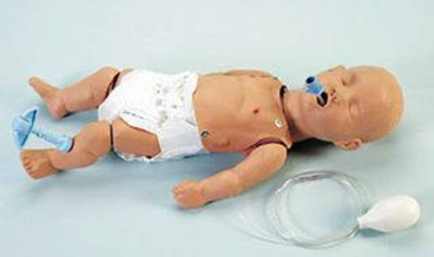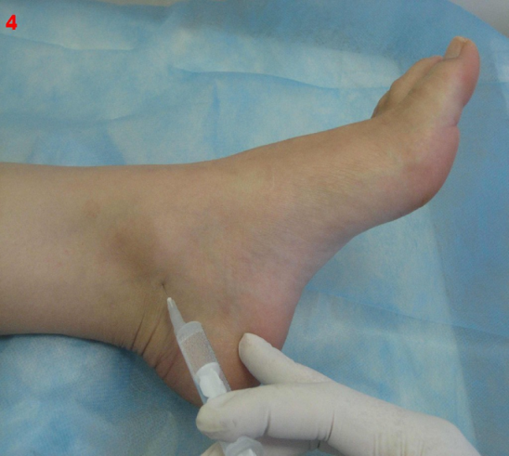

**Лечебная тактика определяется:**

* вариантом МИ
* тяжестью
* наличием и степенью выраженности ИТШ
* молниеносным характером развития, выраженностью тех или иных синдромов.

***При выявлении симптомов СШ на дому мероприятия должны быть направлены на:***

* На нормализацию гемодинамики, тканевой перфузии
* Улучшение микроциркуляции и процессов обмена путем уменьшения метаболического ацидоза и гипоксии
* Для уменьшения гипоксии на дому и по пути в стационар проводится постоянная оксигенация путем подачи кислорода через маску
* При дыхательных расстройствах – интубация и перевод на ИВЛ
* Восстановление гемодинамики достигается проведением инфузионной терапии и введением ГКС внутривенно в больших дозах.

Инфузионная терапия направлена на коррекцию гиповолемии, адекватную перфузию органов и тканей. **Необходимо обязательно установить периферический катетер, при невозможности – обеспечить внутрикостный доступ.**

В качестве базового раствора наиболее часто используют 0,9% раствор хлорида натрия (основываясь на том положении, что для функционирования жизненно-важных систем, прежде всего, нужна вода, которая при любой патологии теряется в первую очередь, кроме того осмолярность физиологического раствора приближается к плазме крови, в связи с чем его можно вводить в достаточно большом объеме с большой скоростью и наименьшим риском развития интерстициального отека в условиях повышенной проницаемости сосудистой стенки).

При нормальном или несколько сниженном АД растворы вводятся капельно, а при резком снижении АД, нитевидном, или отсутствующем пульсе – струйно до подъема АД, после чего переходят на капельное введение.

При наличии коллоидных плазмозамещающих растворов предпочтительнее использовать препараты на основе гидроксиэтилкрахмала ВОЛЮВЕН 6% или ГЕЛОФУЗИН 4% в дозе 10-15 мл/кг. Данным растворам присущи волемический и реологический эффекты, что важно для профилактики и лечения ДВС-синдрома, имеющего ключевое значение в патогенезе СШ.

Учитывая, что введение антибиотиков усиливает развитие СШ из-за массивной гибели микробов, ведущей к нарастанию эндотоксинемии, ***при возможности быстрой госпитализации больного в стационар от введения антибиотиков на догоспитальном этапе следует воздержаться.***

В случае длительной транспортировки пациента (более 1 часа), при налаженной противошоковй терапии (гормоны, инфузионная терапия) показано парентеральное введение антибиотика с догоспитального этапа.

**АНТИБИОТИКОТЕРАПИЯ**

По действующему в РФ приказу № 375 допустимо применение:

Пенициллина – в разовой дозе 40-50 мг/кг (суточная доза 200-300 мг/кг)

***При ГФМИ предпочтение отдают***

ЛЕВОМИЦЕТИНУ-СУКЦИНАТУ в разовой дозе 25мг/кг (суточная доза 80-100 мг/кг, не более 2 г в сутки)

ЦЕФТРИАКСОН (разовая доза 50 мг/кг, суточная – 200 мг/кг).

***Менингококцемия без шока***

1. Введение левомицетина сукцината натрия 25 мг/кг массы внутримышечно.

2. ГКС: преднизолон 2-3 мг/кг массы внутримышечно.

3. Симптоматическая терапия: при гипертермии – парацетамол внутрь или ректально 10-15 мг/кг, ибупрофен 5-10 мг/кг.

***Менингококцемия, СШ I степени***

1. Поддержка дыхания: подача увлажненного кислорода через носовой катетер, маску.
2. Обеспечение сосудистого доступа.
3. Инфузионная терапия: внутривенное капельное введение 0,9% раствора натрия хлорида или Рингера - Локка, 5% раствора глюкозы. Темп инфузии 10 мл/кг/час на весь период транспортировки.
4. Глюкокортикостероиды: ***10 мг/кг по преднизолону*** внутривенно струйно.
5. Не ранее чем через 30 мин от начала противошоковой терапии (и особенно, при длительно предстоящей транспортировке больного), необходимо внутривенно ввести левомицетин сукцината натрия 25 мг/кг массы.
6. При гипертермическом синдроме: парацетамол внутрь или ректально 10-15 мг/кг, ибупрофен 5-10 мг/кг, при «розовой» лихорадке - физические методы охлаждения.
7. При осмотре больного на дому и во время транспортировки осуществляется контроль за: ЧСС, ЧД, АД, СБП, диурез, сознание, цвет и температура кожного покрова, сроки появления, темп нарастания, количество и характер элементов сыпи, и данные фиксируются в сопроводительном листе, направлении в стационар.

***Менингококцемия, СШ II степени***

1. Поддержка дыхания: увлажненный кислород через носовой катетер или маску. Если сохраняется цианоз и тяжелое нарушение дыхания проводится интубация трахеи и перевод на ИВЛ.
2. Обеспечение сосудистого доступа (2 вены).
3. Инфузионная терапия: 0,9% раствор натрия хлорида, раствор Рингер-Локка и 5% раствор глюкозы. Темп инфузии 20-30 мл/кг в час.
4. Глюкокортикостероиды: по ***преднизолону 15-20 мг/кг*** внутривенно струйно.
5. Инотропная поддержка: *допамин* 2-10 мкг/кг/мин или *добутамин* (до 10 мкг/кг/мин) на физиологическом растворе, 5% растворе глюкозы.
6. Не ранее чем через 30 минут от начала противошоковой терапии и не позднее чем через час внутривенно вводится левомицетин сукцината натрия (25 мг/кг). При недостаточной эффективности противошоковой терапии на догоспитальном этапе вводится только половинная доза левомицетин сукцината (10 мг/кг)
7. Для устранения гипертермии проводятся те же мероприятия, что и при СШ I степени.
8. При наличии судорожного синдрома назначается диазепам 0,2-0,3 мг/кг внутривенно медленно в течение 1 - 4 минут. Быстрое введение этого препарата может привести к апноэ.
9. Осуществляется слежение за витальными функциями организма, показатели фиксируются в сопроводительном направлении.

10. Сообщается по рации в реанимационное отделение о транспортировке тяжелого больного.

***Менингококцемия, СШ III степени***

1. Поддержка дыхания: немедленная интубация трахеи и перевод на ИВЛ в режиме гипервентиляции.

2. Инфузионная терапия проводится в 2 вены. В одну вену вводится физиологический раствор и раствор Рингер-Локка в первые 3-5 минут из расчета 30-40 мл/мин до подъема систолического АД до 80 мм. рт. ст., а затем – 30 мл/кг/час на момент транспортировки.

3. Вторая вена используется для проведения инотропной поддержки: допамин (7-15 мкг/кг/мин) или добутамин (10-25 мкг/кг/мин) на 5% растворе глюкозы или физиологическом растворе.

4. Глюкокортикостероиды по ***преднизолону 30 мг/кг*** в/в струйно медленно.

5. Не ранее чем через 30-40 минут от начала проведения противошоковой терапии и не позднее первого часа от начала лечения внутривенно вводится левомицетин сукцината натрия (25 мг/кг). При недостаточной эффективности противошоковой терапии на догоспитальном этапе, нестабильной гемодинамике вводится только половинная доза левомицетин сукцината натрия (10 мг/кг) в связи с опасностью нарастания признаков СШ во время транспортировки.

6. Осуществляется посиндромная терапия.

7. Проводится мониторирование витальных функций организма при осмотре больного на дому и во время транспортировки.

8. Только после стабилизации гемодинамики реанимационная бригада осуществляет транспортировку больного в реанимационное отделение инфекционной больницы, предварительно сообщив о госпитализации крайне тяжелого больного.

**Принципы терапии больных генерализованными формами МИ в стационаре.**

Все больные с ГФМИ в периоде нарастания симптомов, явлениями СШ, ОГМ госпитализируются в ОРИТ для динамичного наблюдения и проведения интенсивной терапии.

Необходимо обеспечить: 100% О2-15л/мин, поддержание проходимости дыхательных путей, обеспечение внутривенного или внутрикостного доступа (в идеале - 2). Необходимо достигнуть уровня сатурации О2 больше 94%.

В ОРИТ продолжается инфузионная терапия, основными задачами которой при ГФМИ и СШ являются:

* восстановление и поддержание гемодинамики
* улучшение микроциркуляции и уменьшение тканевой гипоксии
* восстановление нормального распределения жидкости между внутриклеточным, интерстициальным и сосудистыми секторами организма
* коррекция расстройств гомео- и
* гемостаза
* снижение концентрации медиатров воспаления токсических метаболитов
* поддержание адекватного уровня коллоидно-осмотического давления плазмы.

Выраженные проявления синдрома системной воспалительной реакции (ССВР) даже при отсутствии гемодинамических нарушений, требуют проведения инфузионной терапии. При среднетяжелых формах менингококцемии и смешанных формах МИ с целью дезинтоксикации чаще всего используют физиологический и глюкозо-солевые растворы в объеме физиологической потребности (длительность инфузии 1-2 дня).

При тяжелых формах, развитии СШ объем вводимых растворов рассчитывается на массу тела и составляет 40-60 мл/кг в час (при необходимости больше) с учетом необходимости поддержания почасового диуреза не менее 0,5-1,0 мл/кг/час.

Внутривенное болюсное введение жидкости (с учетом догоспитальной терапии) – р-р 0,9 % NaCl 20 мл/кг в течнеие 5-10 минут. Если признаки шока сохраняются – сразу вводится второй болюс 20 мл/кг в/в или внутрикостно в течение 5-10 минут. При сохранении признаков шока после первых 40 мл/кг осуществляется введение третьего болюса 20 мл/кг. При отсутствии эффекта – назначение инотропных средств. Выбор инотропного препарата зависит от величины сердечного выброса. При отсутствии эффекта от введения инотропных средств – назначить планово низкие дозы стероидов (гидрокортизон 1-2 мг/кг каждые 6 часов в/в).

Индивидуальная коррекция жидкостной терапии осуществляется под контролем ЦВД, КОС, показателям кислотно-осмотического давления (КОД). Основные параметры КОД должны поддерживаться на уровне: альбумины 48-52 г/л, уровень Na 140-145 ммоль/л. Растворы для инфузии должны подбираться с учетом необходимости поддержания нормогликемии (3,5 – 6,6 ммоль/л).

Необходимо раннее лечение расстройств системы гемостаза, направленное на коррекцию ДВС-синдрома: при гипоальбуминемии используют 10% альбумин, или свежезамороженную плазму.

Соотношение коллоидных и кристаллоидных растворов при проведении инфузионной терапии ГФМИ и СШ подбирается индивидуально и зависит от оценки конкретной клинической ситуации и преследуемой цели (оптимальное соотношение 2:1).

Возможна коррекция объема вводимой жидкости как в сторону его увеличения (при гиперосмолярном состоянии), так и уменьшения (анурическая стадия ренальной формы ОПН, острая левожелудочковая недостаточность). При ОПН и отеке легких рекомендуется исключить введение коллоидных препаратов. Метаболический ацидоз, утяжеляющий состояние пациентов, купируют введением 4% раствора бикарбоната натрия (под наблюдением КОС).

При СШ для стабилизации гемодинамики, поддержания адекватного уровня тканевой перфузии используется ноотропная поддержка (допамин, добутамин). При неэффективности лечения инфузионной поддержкой в сочетании с ноотропными препаратами в комплекс интенсивной терапии подключают вазопрессоры – норадреналин, адреналин.

При тяжелом состоянии больных, осложненном течении показано включение в лечение рекомбинантного интерлейкина 2 - РОНКОЛЕЙКИН (в дозе 0,5 мг/сут, в/в капельно, медленно на физ. растворе, 1 раз в день, 3-5 введений).

***Антибактериальная терапия*** зависит от клинической формы, эпидемиологической ситуации и вакцинального анамнеза. Подавляющее число менингококков сохраняет чувствительность к пенициллину и хлорамфениколу (левомицетин сукцинат натрия). При «атипичной» клинической картине МИ, у детей часто и длительно болеющих – в качестве стартовой терапии могут быть применены цефалоспорины III поколения. При ГФМИ с развитием СШ, массивной сыпью с некрозами, также могут быть применены цефалоспорины III поколения для обеспечения максимального бактерицидного эффекта при минимальном усилении системного воспаления и для профилактики активации госпитальной микрофлоры у тяжелых реанимационных больных.

***Менингококцемия без СШ***

1. Постельный режим не менее 7 дней
2. *Левомицетин сукцинат натрия 100 мг/кг/сут* в/м в 4 введения – 1-2 дня, затем пенициллин или цефалоспорины III поколения. Курс антибиотикотерапии – 7-10 дней (критериями отмены антибиотиков является санация ликвора, стойкая нормализация температуры тела, хорошее самочувствие больного).
3. *ГКС (преднизолон) 3 мг/кг/сут 1-2 дня.*
4. Дезинтоксикационная терапия (5-10% раствор глюкозы, физиологический или раствор Рингера–Локка) внутривенно в объеме 20-30 мл/кг массы тела.
5. Метаболическая терапия (ККБ, рибоксин, аспаркам, аск. к-та).
6. Симптоматическая терапия.

***Менингококцемия с СШ***

Лечение больных с МИ, сопровождающейся СШ должно проводиться в отделении реанимации или в ПИТ.

* Санация ВДП + подача кислорода ч/з носовые катетеры при СШ I и II ст. и немедленный перевод на ИВЛ при СШ III ст.;
* Седаця диазепамом 0,2-0,3 мг/кг в/в капельно, или ГОМК 50-75 мг/кг;
* Катетеризация подключичной вены под анестезией кетамином или калипсолом (0,5-1 мг/кг) в/м или в/в;
* Катетеризация мочевого пузыря для измерения почасового диуреза;
* Проводится постоянный мониторинг витальных функций организма и контроль клинико-биохимических параметров (общий анализ крови, мочи, осмолярность плазмы, уровень электролитов, показатели кислотно-основного состояния, контроль гемостаза, биохимическое исследование крови с определением уровней билирубина, общего белка, мочевины, глюкозы);
* Немедленно подключается в/в инфузия коллоидов и кристаллоидов в соотношении 1:2.
* Объем инфузата составляет 50 мл/кг при СШ I, 60-70 мл/кг при СШ II, 70-90 мл/кг при СШ III ст.
* Темп введения 15-20 мл/кг/час в первые 2 часа при СШ I-II, затем скорость введения уменьшается.
* При СШ III ст. первые 3-5 мин. р-ры вводятся со скоростью 30-40 мл/мин до подъема АД до 80 мм.рт.ст., затем первые 2 часа - 10-15 мл/кг/час, остальное кол-во от сут. объема инфузата вводится медленно в течение суток
* Обязательно введение СЖП 10 мл/кг при СШ III ст.
* ГКС по преднизолону 10-15; 20; 30 мг/кг/сут соответственно при I, II и III ст. СШ. Необходимо вводить 1/2 дозы – преднизолона и 1/2 - дексона.

*Тактика введения ГКС:*

* вначале при поступлении вводится 1/2 сут. дозы преднизолона и 1/2 сут. дозы дексона в/в стр. медленно.
* Ч/з 30 мин – 1/4 сут. дозы преднизолона и 1/4 сут. дозы дексона.
* Оставшуюся 1/4 сут. дозы преднизолона и 1/4 сут. дозы дексона вводят через 1-3 час в зависимости от степени СШ
* ГКС вводят до стабилизации АД.
* При снижении АД вводят Допамин 3-7 мкг/кг/мин (СШ I), 7-10 мкг/кг/мин (СШ II) и 10-20 мкг/кг/мин (СШ III).
* Гепарин 50-100 ЕД/кг/сут при СШ I, 10-20 ЕД/кг/сут при СШ II.
* Контрикал в/в 1 тыс. ЕД/кг при СШ I и 4 тыс ЕД/кг – при СШ III.
* В/в вводятся аскорбиновая к-та, ККБ, рибоксин, аспаркам.
* Дицинон 12,5% 0,5-2 мл каждые 6 часов в/в.
* Левомицетин сукцинат натрия 100 мг/кг/сут ч/з 6 часов (в 4 приема) в течение 2 суток.
* После купирования СШ – перевод на цефтриаксон 120 мг/кг/сут в 2 введения вначале в/в, затем – в/м 7-10 дней.

При адекватной терапии СШ I степени купируется через 6 часов, II степени – через 10-12 часов, III степени – через 24-48 часов. После выведения больного из шока проводится люмбальная пункция для решения вопроса о наличии менингита.

Внутривенные капельные инфузии при шоке I и II степени проводятся в течение 3-4 дней, при шоке III степени - в течение 5-6 дней.

Глюкокортикостероиды при СШ I степени отменяются через сутки. У больных с генерализованной формой МИ и шоком II и III степени на 2 сутки лечения доза ГКС уменьшается на 1/2 или 2/3. Отменяют их при шоке II степени через 2-3 дня, при шоке III степени – через 5-6 дней.

После исчезновения симптомов СШ на 2-е сутки левомицетин сукцината натрия заменяют на *цефтриаксон в дозе 100-120 мг/кг* в 2 введения. При отсутствии цефтриаксона после отмены левомицетин сукцината натрия можно назначить *пенициллин в/м в дозе 300-400 тыс/кг/сутки.* Антибактериальная терапия проводится при менингококцемии в течение 7 дней, при комбинированных формах и менингите – не менее 10 дней.

У больных с СШ II и III степени со 2 дня лечения подключается *иммуноглобулин* внутривенно (*пентаглобин, сандоглобулин, отечественный иммуноглобулин для в/в введения*).

При СШ II и III степени на 2 сутки при нормализации гемодинамики для устранения полиорганной недостаточности проводится плазмоферез.При анурии более 2-3 суток показано проведение гемодиализа.

**Для улучшения исходов при ГФМИ и снижения летальности необходимо:**

1. Врачам скорой помощи, педиатрам, инфекционистам, работникам ФАП иметь постоянную настороженность в плане диагностики менингококковой инфекции, особенно у детей первых 3 лет жизни.
2. **Возможность использования провизорной госпитализации больных первых 3-х лет** жизни с любым заболеванием, сопровождающимся гипертермическим синдромом, выраженным двигательным и психо-эмоциональным беспокойством, тахикардией, одышкой, бледностью кожного покрова.
3. При несогласии на госпитализацию **официально оформляется отказ с подписью родителей**, а врач оказывает необходимую помощь и объясняет, что в случае нового подъема температуры, нарастания беспокойства, появлении сыпи вызов должен быть повторен немедленно.
4. При повторном вызове с вышеперечисленными симптомами диспетчер скорой помощи должен отправить к больному реанимационную бригаду.
5. Врач реанимационной бригады скорой помощи оценивает общее состояние, гемодинамику, неврологическую симптоматику на момент осмотра больного и во время транспортировки.
6. Оказывает необходимую медицинскую помощь с учетом клинического варианта МИ, степени СШ на основании разработанного алгоритма на догоспитальном этапе (изложенного в учебном пособии для врачей «Менингококковая инфекция у детей: клиника, диагностика, лечение», Красноярск, 2010г.).
7. Сообщает по рации в стационар о транспортировке больного с ГФМИ и признаками СШ, в сопроводительном листе указывает температуру, пульс, артериальное давление, число дыханий, диурез, общее состояние, оказанную помощь.
8. Больные с ГФМИ, должны поступать на лечение в межрайонные реанимационные центры или реанимационные отделения и только после купирования симптомов СШ переводиться в инфекционное отделение; врачам ЛПУ края следует пользоваться консультациями РКЦ, реаниматологов и инфекционистов инфекционного стационара «Красноярской межрайонной детской клинической больницы №1».

У реконвалесцентов, перенесших комбинированную форму МИ и чистый менингит, возможно развитие **тяжелых резидуальных нарушений,** приводящих пациентов к инвалидизации: гипертензионно-гидроцефального синдрома, нейросенсорной тугоухости (3%), лобно-мозжечковой атаксии (4,5%), резидуальной энцефалопатии (11,5%), симптоматической эпилепсии (1,5%). При тяжелых вариантах менингококцемии развиваются глубокие некрозы, что формирует в дальнейшем кожные рубцы, ампутацию конечностей, требующие повторных пластических операций и протезирования. Дети, выздоровевшие без указанных осложнений, тем не менее, в большинстве случаев нуждаются в длительной реабилитации (данные ФГБУ НИИДИ ФМБА России).

Стоимость оказания медицинской помощи одному больному с гипертоксической формой менингококковой инфекции составляет 450-500 тыс. рублей. В случае инвалидизации (снижению или потере слуха и зрения, развитию эпилепсии, у детей – задержке психического и моторного развития) расходы на одного больного возрастают многократно. Реабилитация, адаптация и обучение таких реконвалесцентов требует дополнительных затрат со стороны государства («Форум экспертов, менингококковая инфекция и пути ее профилактики» 16.03.2011).

По данным Государственного доклада Роспотребнадзора за 2014 г. рейтинговый анализ величин экономического ущерба, нанесенного отдельными инфекционными болезнями в 2005—2014 гг., показал, что МИ занимает в 2014 году - 18 место (ущерб - 259 584,6 тыс руб.). При этом иммунитет после перенесенной менингококковой инфекции специфичен в отношении каждой из серогрупп.

**Таким образом, в Российской Федерации и Красноярском крае НЕТ признаков эпидемического подъема МИ, однако:**

* *длительный межэпидемический период (24 года)*
* *высокий уровень циркуляции менингококка серогруппы А (25%)*
* *наличие некоторых неблагополучных территорий*
* *высокая доля (30%) выявленных впервые в мире генетических клонов N.m.*

**указывают**   
на вероятность возникновения нового очередного эпидемического подъема заболеваемости на территории Российской Федерации в ближайшие 5-10 лет и необходимость принятия неотложных мер по совершенствованию программы вакцинопрофилактики МИ

Вакцинация против инфекций, вызванных менингококком, пневмококком, гемофильной палочкой тип b, которые являются основными возбудителями гнойных бактериальных менингитов, привела к значительному снижению заболеваемости данными инфекциями, что доказывает эффективность и приоритетность профилактических мер в системе борьбы с ГБМ.

В РФ, в отличие от многих стран Европы и США, прививки против менингококковой инфекции не проводятся в плановом порядке (национальный календарь прививок), но включены в календарь по эпидемическим показаниям (приказ МЗ РФ от 21.03.2014 г. №125н). Это обусловлено тем, что ранее в стране были зарегистрированы только полисахаридные вакцины, который не эффективны и не могут применяться у детей первых двух лет жизни, которые являются группой риска в плане развития ГФМИ.

Выработку иммунитета у детей первых лет жизни обеспечивают конъюгированные менингококковые вакцины. К преимуществам применения менингококковых конъюгированных вакцин можно также отнести снижение носительства, иммунологическую память, длительное сохранение защитного титра антител, возможность эффективной ревакцинации. С появлением менингококковых конъюгированных вакцин (против серогруппы С, серогруппы А, комбинированной вакцины против серогрупп А,C,W,Y) во многих странах менингококковая вакцинация вошла в календари профилактических прививок различных стран.

В РФ зарегистрирована конъюгированная вакцина против МИ – Менактра, которая имеет 10-летний опыт применения в мире, вакцина с доказанной клинической эффективностью.

На сегодняшний день Менактра разрешена к применению у детей с 9 месяцев и взрослых до 55 лет. У детей в возрасте от 9 до 23 мес., курс вакцинации вакциной Менактра состоит из 2 инъекций по одной дозе вакцины (0,5 мл) с интервалом не менее 3 мес. У лиц в возрасте от 2 до 55 лет вакцинация проводится однократно в дозе 0,5 мл (в/м).

Согласно инструкции, у детей младше 2 лет вакцину Менактра можно применять совместно с одной или несколькими из следующих вакцин: пневмококковой конъюгированной вакциной (ПКВ), вакциной для профилактики кори-паротита-краснухи, вакциной для профилактики ветряной оспы или вакциной для профилактики вирусного гепатита А.

Таким образом, в календаре прививок для наиболее ранней защиты, может быть рекомендована схема иммунизации в 9 и 12 мес. (с вакциной для профилактики кори-краснухи-паротита), либо, для уменьшения количества визитов, в 12 мес. (с вакциной для профилактики кори-краснухи-паротита) и 15 мес. (с ПКВ13).

Поскольку все **дети с 9 мес. до 3-х лет относятся к группе высокого** **риска по заболеваемости менингококковой инфекцией**, им может быть рекомендована **плановая иммунизация** зарегистрированной в РФ конъюгированной **вакциной Менактра, в** первую очередь детям:

* поражением ЦНС перинатального генеза
* кохлеарной имплантацией
* иммунодефицитными состояниями
* анемией
* аллергозами
* эндокринопатиями
* патологией органов кроветворения

***Вакцинации против МИ показана также другим группам высокого риска:***

* лицам, которые имели непосредственный контакт с пациентами, инфицированными менингококками серогрупп A, C, Y или W-135 (в семье или в учреждениях закрытого типа);
* лицам, проживающим в учреждениях с круглосуточным пребываниям (дома ребенка, детские дома, интернаты, пионерские лагеря и т.д.)
* студентам различных вузов, и, особенно, проживающих в общежитиях или в гостиницах квартирного типа;
* призывникам и новобранцам.
* лицам с дефицитом пропердина и компонентов комплемента;
* лицам с функциональной или анатомической аспленией;
* туристам и лицам, выезжающим в гиперэндемичные по менингококковой инфекции зоны, такие как страны Африки, расположенные к югу от Сахары;
* сотрудникам исследовательских, промышленных и клинических лабораторий, регулярно подвергающиеся воздействию N. meningitidis, находящейся в растворах, способных образовывать аэрозоль.

С учетом значимости проблемы МИ для здравоохранения – высокой пораженностью детского населения, высокой летальностью, необходимостью длительной реабилитации, и, как следствие, высокими экономическими затратами, существующей эпидемиологической ситуации в Красноярском крае, характеризующейся нестабильностью снижения заболеваемости МИ, целесообразно рекомендовать включение иммунизации конъюгированной вакциной против серогрупп А,C,W,Y (обязательна в территориях, где заболеваемость > 2 на 100 тыс., или при 2-х кратном росте заболеваемости и по сравнению с предыдущим годом по решению Главного государственного санитарного врача) в региональный Календарь профилактических прививок группам высокого риска по заболеваемости МИ, перечисленным выше.

ТеСТОВЫЕ задания

(для самоподготовки)

**Выберите один правильный ответ**

1. Какой антибиотик нужно назначить на догоспитальном этапе при менингококцемии

1) пенициллин

2) ампициллин

3) левомицетина сукцинат

4) цефтриаксон

5) эритромицин

2. Без какого симптома невозможно заподозрить менингококцемию

1) гипертермия

2) повторная рвота

3) геморрагическая сыпь

4) менингеальные знаки

5) головная боль

3. Какой из перечисленных симптомов не характерен для менингококцемии

1) геморрагическая сыпь

2) высокая температура

3) гиперестезия

4) лакунарный тонзиллит

5) частое развитие СШ

4. В периферической крови при менингококковой инфекции характерны изменения

1) лейкоцитоз и нейтрофилез

2) лейкопения и лимфоцитоз

3) лейкопения и моноцитоз

4) лейкоцитоз и лимфоцитоз

5) лейкопения и нейтрофиллез

5. какая сыпь патогномонична для менингококцемии

1) везикулезная

2) геморрагически-некротическая

3) мелкоточечная

4) пятнисто-папулезная

5) полиморфная

6. что характерно для СШ II степени при менингококковой инфекции

1) раннее появление геморрагической сыпи

2) анурия

3) повышение АД на 30 мм.рт.ст.

4) кома

5) гипотермия

7. изменения в ликворограмме, характерные для менингококкового менингита

1) мутный, нейтрофильныйцитоз

2) прозрачный, лимфоцитарныйцитоз

3) прозрачный, цитоз 5 клеток

4) опалесцирующий, 8 клеток

5) прозрачный, 80 клеток

8. Для менингококкового менингита не характерен следующий симптом

1) высокая температура

2) повторная рвота

3) головная боль

4) выраженные менингеальные знаки

5) диссоциация менингеальных знаков

9. Сроки постельного режима при менингококковом менингите

1) 7 дней

2) 14 дней

3) через 3 дня после нормализации температуры

4) 10 дней

5) 21 день

10. Отменить антибиотик при менингококковом менингите можно при цитозе в ликворе

1) 1000 клеток в 1мкл

2) 100 клеток в 1мкл

3) возрастная норма

4) 50 клеток в 1 мл

5) 30 клеток в 1 мкл

**Эталоны ответов ТЕСТОВЫХ ЗАДАНИЙ**

|  |  |  |  |
| --- | --- | --- | --- |
| Номер вопроса | Эталон  ответа | Номер вопроса | Эталон  ответа |
| **1** | 3 | **6** | 1 |
| **2** | 3 | **7** | 1 |
| **3** | 4 | **8** | 5 |
| **4** | 1 | **9** | 2 |
| **5** | 2 | **10** | 3 |

Ситуационные задачи

Задача № 1

Ребенок, 1,5 года, заболел 10 часов назад, когда повысилась температура до 39,3С°, появились озноб, выраженное беспокойство, много кричал, отмечалась 3-кратная рвота. Затем, через 4 часа, температура стала снижаться, ребенок стал сонливый, адинамичный, очень бледный. Вызвана скорая помощь, госпитализирован с диагнозом: ОРВИ, тяжелая форма.

Родился доношенным, с массой 3.500, период новорожденности протекал гладко, 3 раза болел ОРВИ, в массе пребывал хорошо, в 1 год имел массу 12 кг. Прививки с 3 мес., реакций не было.

При поступлении состояние тяжелое, вялый, заторможен, температура 36,3°С, кожные покровы бледные с мраморным рисунком, акроцианоз, руки и ноги холодные, симптом "белого пятна" 10 сек., множественная разных размеров сыпь геморрагическая, звездчатая с некрозами. Высыпания начались в момент транспортировки больного с лица и верхней части туловища, затем сыпь распространилась по всему телу и конечностям. Имеется кровоизлияние в склеру правого газа и единичные на слизистой полости рта. Тахикардия – 180 в мин. Тоны сердца приглушены, АД – 70/50 мм.рт.ст. Печень + 3см. Мочится редко. Симптом Кернига под углом 130о, ригидность мышц затылка 2 см.

1. Поставьте клинический диагноз.
2. Приведите обоснование диагноза.
3. Укажите ошибки, допущенные врачом скорой помощи.
4. Распишите план обследования для подтверждения диагноза.
5. Распишите антибактериальное лечение и принципы патогенетической терапии.

Задача № 2

Ребенку 3 года. Заболел остро с подъема температуры до 39,5°С, общего беспокойства, возбуждения. Через 2-3 часа стал жаловаться на головную боль, появилась повторная рвота. Вызван врач. При осмотре участковым педиатром отмечены сомнительные менингеальные знаки, легкая гиперемия зева, тахикардия, высокая температура.

Через 8 часов от начала заболевания ребенок поступил в инфекционное отделение. Состояние оценено как тяжелое. Лежит с закрытыми глазами на боку, с подтянутыми к животу ногами, температура 39,5°С, повторная рвота. Отмечается ригидность мышц затылка на 2 см., симптом Кернига под углом 110-120° с двух сторон. В зеве гиперемия. Проведена люмбальная пункция.

Анализ СМЖ: мутная, молочного цвета, цитоз - 3000 кл/мкл, 98% - нейтрофилы, 2% - лимфоциты, белок - 1600 мг/л, сахар - 1,8 млмоль/л, лактат - 3,2 ммоль/л, реакция Панди +++. На фоне лечения через 3 дня состояние улучшилось, температура нормализовалась, исчезли рвота и головная боль. Значительно уменьшились менингеальные знаки. При проведении люмбальной пункции на 8 день болезни ликвор нормализовался. РЛА с ликвором - обнаружен антиген N. meningitidis группы В.

1. Поставьте клинический диагноз.
2. Обоснование диагноза.
3. Назначить обследование для подтверждения диагноза.
4. Назначьте этиотропную терапию, варианты стартовой антибактериальной терапии, принципы.
5. Рекомендации по диспансерному наблюдению.

Задача № 3

Больному 1 г. 7 мес. Заболел остро с повышения температуры до 39,5°С, повторилась рвота, ребенок крайне беспокоен, кричит, не спит, отмечается судорожная готовность. Участковый педиатр при осмотре выявил умеренную гиперемию зева, одышку, высокую температуру. Заподозрил ОРВИ, ввел жаропонижающие средства, назначил симптоматическое лечение. За 2 недели до заболевания сделали в поликлинике первичную ревакцинацию (АКДС).

Через 2 часа температура вновь повысилась до 39,5°С, повторилась 2 раза рвота, ребенок стал еще более беспокоен, озноб. Нарастает бледность кожных покровов, через 10 часов от начала болезни на ногах, туловище, лице появилась геморрагическая сыпь. Вызвана «скорая помощь». Врач «скорой помощи» оценивает состояние как тяжелое, ребенок вялый, адинамичный. Кожа бледная, с мраморным рисунком, руки и ноги холодные. А/Д 80/50 мм.рт.ст. Больного госпитализируют с диагнозом "грипп тяжелый", на догоспитальном этапе в/м введены жаропонижающие средства. В отделении состояние больного оценивают как тяжелое. Температура 36,3°С, заторможен, сонлив. Сыпь геморрагическая обильная, крупная, с множественными поверхностными и глубокими некрозами на бледном фоне. Имеются высыпания на слизистой ротовой полости, кровоизлияние в конъюктиву. Пульс 200 в минуту. АД 60/30 мм.рт.ст., симптом "белого пятна" 10 сек. Одышка. Диурез снижен.

1. Клинический диагноз.
2. Обоснование диагноза.
3. Какие ошибки допущены участковым педиатром и врачом «скорой помощи»?
4. Какая неотложная помощь должна быть оказана на догоспитальном этапе?
5. Принципы терапии в стационаре.

Задача № 4

Ребенок 2,5 лет, посещает детский сад, заболел остро, с повышения температуры тела до 39,50С, была повторная рвота, жаловался на головную боль. В конце дня появилась мелкая гемморагическая сыпь на теле, кратковременные судороги, потеря сознания. Доставлен в больницу с диагнозом грипп, геморрагический синдром.

При осмотре: состояние тяжелое, кожа серого цвета, акроцианоз. На коже живота, груди, конечностей - геморрагическая сыпь различной величины и формы. Ребенок сонлив. Температура тела 370 С. Артериальное давление – 60/35 мм.рт.ст. в легких жесткое дыхание, тоны сердца аритмичные, тахикардия. Живот мягкий, печень +1 см, не мочится. Через 2 часа состояние ухудшилось, симптом белого пятна 15 секунд.

Лежит в вынужденной позе, стонет, увеличилось количество геморрагических элементов на коже. Многократная рвота. Пульс частый 160 в минуту, слабый. Зрачки умеренно расширены, реакция на свет вялая, сохраняется олигурия. Симптом Кернига 110º, верхний и нижний симптом Брудзинского, ригидность мышц затылка.

*Клинический анализ крови:*  - 120 г\л, Эр - 3,6 х 1012 \л, Тромб- 170,0х 109\л, Лейк - 17,0х 109 \л; п\я-27%, с\я- 53%, э-2%, л- 10%, м-8%, СОЭ- 30 мм\час.

*Ликворограмма:* молочного цвета, мутный, цитоз – 1800 кл/мкл, нейтрофилов 95%, белок - 0,46 г/л.

1. Поставьте клинический диагноз.
2. Приведите обоснование диагноза.
3. Назначьте обследование для подтверждения клинического диагноза.
4. Какие лечебные мероприятия должны быть проведены на догоспитальном этапе?
5. Противоэпидемические мероприятия в очаге.

Задача № 5

Ребенку 1 год, заболел остро, в 4 часа утра повысилась Т до 40ºС, беспокойство, 1-кратная рвота, мама дала нурофен, обтирала прохладной водой. Т снизилась до 38,5º, а затем вновь повысилась до 39,3ºС, вызвали «скорую помощь». Врачом с/п предложена госпитализация, родители отказались, в/м введены антипиретики. Около 3 часов дня мать заметила на коже сыпь, повторно вызвали с/п, ребенок доставлен в стационар. В приемном покое на осмотре ребенок в сознании, беспокойный, Т 38,5ºС, кожные покровы бледно-розовые, горячие на ощупь, симптом «белого пятна» отрицательный, по всему телу, но преимущественно на нижних конечностях, геморрагическая звездчатая и петехиальная сыпь, имеются элементы с некрозами. Тоны сердца громкие ритмичные, ЧСС 120 уд. в минуту, А/Д 90/50 мм.рт.ст. В легких везикулярное дыхание, хрипов нет. Живот мягкий, безболезненный. Печень и селезенка не увеличены. Стула сегодня не было, мочится достаточно.

*Клинический анализ крови:* - 120 г\л, Эр. - 3,6 х 1012 \л, Тромб.- 170,0х 109\л, Лейк. - 17,0х 109 \л; п\я-27%, с\я- 53%, э-2%, л- 10%, м-8%, СОЭ- 30 мм\час.

*Ликворограмма:* цвет – мутный, молочный, цитоз – 1800 кл/мкл, нейтрофилов 95%, белок – 0,46 г/л, лактат – 1,7 ммоль/л.

1. Поставьте клинический диагноз.
2. Проведите обоснование диагноза.
3. Назначьте обследование для подтверждения клинического диагноза.
4. Какие лечебные мероприятия должны быть проведены на догоспитальном этапе?
5. Распишите лечение в стационаре.

Эталоны к ситуационным задачам

Задача № 1

**1.Клинический диагноз:** Менингококковая инфекция, генерализованная форма, менингококцемия, менингит? Осл.: Септический шок II степени.

**2. Обоснование:** Острое начало заболевания с повышения температуры до 39,3ºС, появления озноба, общего беспокойства, затем развитие адинамии, сонливости, появление через 10 часов геморрагически – некротической сыпи, высыпания начались с лица, верхней части туловища, сыпь на слизистых, гемодинамические нарушения, тяжелое состояние ребенка, менингеальные знаки – это классические симптомы менингококковой инфекции, генерализованной формы, менингококцемия, менингит? Септический шок II степени.

**3. Ошибки врача скорой помощи:** Врач «скорой помощи» диагноз менингококковой инфекции не мог поставить до появления геморрагической сыпи, но тяжесть состояния он должен был определить правильно и выявить признаки инфекционно-токсического шока. Поэтому он должен был назначить и провести противошоковую терапию (ГКС 15-20 мг/кг, внутривенное капельное введение инфузатов (физиологический р-р, 5% глюкоза) из расчета 20-30 мл/кг/час, добутамин до 10 мкг/кг/мин на физ. р-ре, оксигенотерапия, антибиотик широкого спектра действия).

**4.Обследование:**

Анализ крови с подсчетом тромбоцитов.

Анализ мочи

Бактериоскопия крови

Бак. посев крови на менингококк

Бак. посев крови на стерильность

Бак. посев слизи из носоглотки на менингококк

РПГА с менингококковым диагностикумом в парных сыворотках

После купирования шока – спинномозговая пункция и клинический анализ спинномозговой жидкости

Бактериоскопия спинномозговой жидкости

РЛА с ликвором и кровью на выявление менингококкового, пневмококкового и гемофильного антигенов.

ПЦР

Консультация реаниматолога, невролога, окулиста (глазное дно).

**5.Лечение в стационаре**. (12 кг) Левомицетина сукцинат натрия по 300мг через каждые 6 часов внутривенно струйно с учетом времени его введения на догоспитальном этапе (суточная доза 100мг/кг) до выведения больного из шока. Затем пенициллин (300 тыс. МЕ/кг/сут.) 600тыс × 6 раз в сутки, либо цефтриаксон 120 мг/кг/сут в 2 введения в/м до санации спинномозговой жидкости (контрольная люмбальная пункция через 7 дней, при нормальном клеточном составе ликвора еще в течение 3 дней продолжать антибактериальную терапию). Провести противошоковую терапию, внутривенные инфузиикапельно в объеме 60-70 мл/кг массы, глюкокортикостероиды 20 мг/кг/сут., добутамин 20 мкг/кг/мин, контрикал 1-2 тысЕд/кг, лазикс 1-2 мг/кг (после стабилизации АД), метаболическая терапия, синдромальная терапия.

Задача № 2

**1.Клинический диагноз:** Менингококковая инфекция (N. meningitidis группы В), генерализованная форма, гнойный менингит.

**2.Обоснование:** острое начало заболевания, температура 39,5°, общее беспокойство, возбуждение, выраженная головная боль, повторная рвота, раннее появление менингеальных знаков, изменение в спинномозговой жидкости (нейтрофильныйплеоцитоз 3 тыс. клеток, повышение белка 1600 мг/л, снижение сахара и повышение содержания лактата, положительная реакция Панди (+++)), РЛА ликвора (обнаружен менингококковый антиген), быстро наступившая положительная динамика.

**3.Обследование.**В том же объеме как в задаче №1.

**4. Этиотропное лечение.** (12 кг)

Цефалоспорины III поколения:

Цефотаксим 200мг/кг/сут - 600мг × 4 раз в/в или в/м

Цефтриаксон 100мг/кг/сут - 600мг × 2 раза в/в или в/м

Или пенициллин 300-400 тыс/кг/сут – 600 тыс. × 6 раз в/в или в/м

**Принципы антибиотикотерапии:** антибиотик должен проходить через гематоэнцефалический барьер, дозы и кратность должны быть максимальными, весь курс лечения доза не должна снижаться и не должна уменьшаться кратность введения, отменять препарат только после полной санации спинномозговой жидкости + 3 дня. Курс лечения антибиотиками примерно 10-14 дней.

**5. Диспансерное наблюдение** у невролога 2 года для выявления и лечения последствий (церебро-астенического, гипертензионного, судорожного синдромов, эндокринных нарушений и т.д.). На первом году осмотр 1 раз в 3 месяца, на втором году 1 раз в 6 месяцев. По показаниям осмотры окулиста, отоларинголога, эндокринолога. Щадящий физический и психический режим. Мед. отвод от профилактических прививок 6 месяцев, от занятий физкультурой – 6 месяцев, спортом – 12 месяцев.

Задача № 3

**1.Диагноз:** Менингококковая инфекция, генерализованнаяформа, менингококцемия, менингит? Осл.: Септический шок II степени.

**2. Обоснование:** Острое внезапное начало заболевания, высокая температура, ярко выраженная неврологическая симптоматика, гемодинамические нарушения, геморрагическая с некрозами сыпь, олигурия свидетельствуют о выставленном диагнозе.

**3. Ошибки участкового педиатра и врача скорой:** Участковый педиатр обязан был ребенка госпитализировать с диагнозом ОРВИ. Врач «скорой помощи» при сочетании указанных симптомов и наличии геморрагической сыпи обязан был поставить диагноз: Менингококковая инфекция, генерализованная форма, менингококцемия, менингит? Септический шок II степени. Начать оказывать помощь больному и вызвать на себя реанимационную бригаду.

**4.Помощь на догоспитальном этапе.** (Масса ребенка 12 кг.)

1. Поддержка дыхания: увл. кислород через маску или носовые катетеры, если сохраняется цианоз, нарушения дыхания – интубация и перевод на ИВЛ.

2. Обеспечить сосудистый доступ – 2 вены.

3. ГКС: 15-20 мг/кг по преднизолону:

Внутривенно струйно:

Натрия хлорид 0,9% - 10,0 +

Преднизолон 180 мг или ½ преднизолона (90 мг) и ½ гидрокортизона (360 мг)

Диазепам 0,2-0,3 мг/кг = 2,5 мг

Внутривенно капельно:

Натрия хлорид 0,9% - 240 мл/час (20-30 мл/кг/час)

через 30 минут от начала внутривенного введения - левомицетина сукцинат натрия 300мг **внутривенно струйно**(25 мг/кг).

II вена внутривенно капельно:

Натрия хлорид 0,9% - 100,0

Добутамин 120 мкг/мин (до 10 мкг/кг/мин до повышения и стабилизации артериального давления)

**5.Лечениев реанимационном отделении**.

Инфузионная терапия 60-70мл/кг - 800мл. Сначала растворы вводятся из расчета 15-20 мл/кг/час до подъема систолич. АД до 80 мм.рт.ст., затем скорость введения инфузатов регулируется соответственно показателям АД.

Кристаллоиды - 500мл (глюкоза -300мл, натрия хлорид -100 мл, лактосоль - 100,0)

Коллоиды - 300мл (инфукол - 100,0, плазма - 100,0, волювен - 100,0)

Глюкокортикостероиды – 20 мг/кг, т.е. 240мг (преднизолон - 80мг, дексон - 10мг, гидрокортизон - 320мг)

Лазикс по 12 мг внутривенно струйно при повышении АД до нормы под контролем диуреза.

Левомицетина сукцинат натрия по 300мг через каждые 6 часов внутривенно струйно с учетом времени его введения на догоспитальном этапе (100мг/кг/сут).

Задача № 4

**1. Диагноз:** Менингококковая инфекция, генерализованная форма, менингококцемия, гнойный менингит.

**Осл. Септический шок II степени, отек головного мозга.**

**2.** Острое развитие болезни с высокой температуры, рвоты, головной боли, появление мелкой геморрагической сыпи на теле, судороги, нарушение сознания, бульбарные расстройства, оживление сухожильных рефлексов и патологические рефлексы (Бабинского), положительные менингеальные симптомы, очаговые поражения других черепно-мозговых нервов говорят в пользу выставленного диагноза.

**3. Обследование.** Анализ периферической крови – выраженный лейкоцитоз, нейтрофилез со сдвигом влево, резко ускоренная СОЭ. В спинномозговой жидкости - четырехзначный нейтрофильныйплеоцитоз, увеличение белка, положительная реакция Панди. Высев менингококка из крови, ликвора, обнаружение менингококкового гена в ПЦР. РЛА с ликвором - обнаружение менингококкового антигена. РПГА с менингококковым диагностикумом - в парных сыворотках нарастание титра антител. Ориентировочный метод диагностики: бактериоскопия крови, ликвора (обнаружение диплококков), высев менингококка из слизи носоглотки.

**4. Лечение** на догоспитальном этапе. (Масса - 12кг) ИВЛ.

I вена внутривенно струйно:

Натрия хлорид 0,9% - 10,0

Преднизолон - 180мг (15-20 мг/кг), либо лучше ½ преднизолона и ½ **дексона**

Внутривенно капельно:

Натрия хлорид 0,9% - 240мл/час

Через 30минут ввести внутривенно струйно левомицетина сукцинат натрия 300мг.

II вена внутривенно капельно:

Натрия хлорид 0,9% - 100,0

Добутамин 120 мг/мин (или допамин 120мг/мин) до повышения и стабилизации АД.

Внутримышечно: Анальгин 50% - 0,2мл + Супрастин 2% - 0,1мл

**5.Противоэпидемические мероприятия в очаге**: В очаге после госпитализации больного генерализованной формой или подозрения на нее накладывается **карантин сроком на 10 дней.**

В течение первых 24 часов врач-отоларинголог проводит осмотр лиц, общавшихся с больным, с целью выявления больных острым назофарингитом.

Выявленные **больные острым назофарингитом подлежат бактериологическому обследованию**  до назначения им соответствующего лечения. После проведения бактериологического обследования лиц с явлениями острого назофарингита госпитализируют в стационар (по клиническим показаниям) либо оставляют на дому для соответствующего лечения при отсутствии в ближайшем окружении детей в возрасте до 3-х лет.

Всем лицам **без воспалительных изменений в носоглотке проводится химиопрофилактика.**

Задача № 5

**1. Диагноз:** Менингококковая инфекция, генерализованная сочетанная форма, менингококцемия, гнойный менингит.

**2.Обоснование:** острое начало заболевания, стойкая гипертермия до 39,3-40°С, общее беспокойство, возбуждение, появление характерной геморрагически-некротической сыпи через 11 часов от начала заболевания, расположение сыпи преимущественно на нижних конечностях, отсутствие гемодинамических расстройств, воспалительные изменения в клинич. анализе крови и анализе ликвора (нейтрофильныйплеоцитоз).

**3. Обследование:**В том же объеме как в задаче №1.

**4. Помощь на догоспитальном этапе:** вес – 10 кг

в/в или в/м преднизолон 20-30 мг (2-3 мг/кг)

в/м или в/в левомицетина сукцинат натрия – 250 кг

жаропонижающий препарат

госпитализация в инфекционный стационар

**5. Лечение в стационаре:**

1) строгий постельный режим 14 дней;

2) пенициллин 500 тыс. МЕ * 6 раз в день в/м, (либо цефотаксим 500 мг *4 раза в день, либо цефртиаксон 500 мг * 2 раза в день) до полной санации ликвора + 3 дня, нормализации Т и клинич. ан. крови

3) преднизолон 30 мг в/м, 1-2 дня,

4) дезинтоксикационная терапия (5-10% глюкоза, физ. р-р или р-р Рингера-Локка) в/в в объеме 20-30 мл/кг 1-2 дня + кокарбоксилаза, аскорбиновая кислота,

5) т. Фуросемид 40 мг ¼ т 1 раз в день утром до санации СМЖ, затем диакарб ¼ т по схеме ++ - ++ - на 1 месяц

6) т. Аспаркам ¼ т 3 р в день

7) сульфат магния 25% - 1 мл в/м на новокаине №10

8) т. Винпоцетин ¼ т 3 раза в день, 1 месяц

9) т. Пантогам 250 мг ½ т 2 раза в день, 1 месяц через 7-10 дней, либо после санации СМЖ

**Список литературы**

1. Иммунопрофилактика менингококковой инфекции у детей / под ред. А. А. Баранова, Л. С. Намазовой-Барановой. – М. : ПедиатрЪ, 2016. – 36 с.
2. Менингококковая инфекция в Российской Федерации / И. С. Королева, Г. В. Белошицкий, И. М. Закроева [и др.] // Эпидемиология и гигиена. – 2015. – № 6. – С. 27-28.
3. Менингококковая инфекция у детей (эпидемиология, клиника, диагностика, терапия и профилактика) : метод. рекомендации / под ред. Ю. В. Лобзина. – СПб., 2009. - 60 с.
4. Менингококковая инфекция у детей: клиника, диагностика, лечение : учеб. пособие для врачей инфекционистов, педиатров, клинических ординаторов, интернов / Г. П. Мартынова, Л. А. Гульман, Т. С. Крившич [и др.] ; Красноярский медицинский университет. - Красноярск : КрасГМУ, 2010. - 113 с.
5. Менингококковая инфекция у детей: эпидемиология, клиника, диагностика, терапия и профилактика : метод. рекомендации / Н. В. Скрипченко, А. А. Вильниц, М. В. Иванова [и др.] ; под ред. Н. В. Скрипченко. – СПб., 2006. – 62 с.
6. Решение Коллегии Федеральной службы по надзору в сфере защиты прав потребителей и благополучия человека «Актуальные вопросы эпидемиологического надзора и профилактики бактериальных менингитов в Российской Федерации» (прил. № 1 от 26.06.2014 г.) [Электронный ресурс]. – Режим доступа : <http://rospotrebnadzor.ru/deyatelnost/epidemiological-surveillance/?ELEMENT_ID=2084>.
7. Meningococcal vaccines: WHO position paper / World Health Organization // Wkly Epidemiol. Rec. – 2011. – Vol. 86. – P. 521-540.
8. Recommended Immunization Schedule for Persons Aged 0 Through 18 Years [Electronic resource]. – URL : http://www.cdc.gov/vaccines/schedules/hcp/imz/child-adolescent.html.